Filozofická fakulta Univerzity Palackého

Katedra žurnalistiky

Karikatura a kreslený humor v novinách
a časopisech
Bakalářská diplomová práce

David SUPERATA

Vedoucí práce: Mgr. Martin FORET

Olomouc 2010

Prohlášení

Prohlašuji, že jsem bakalářskou práci vypracoval samostatně a použil pouze prameny uvedené v bibliografii. Práce má 61 179 znaků (71 688 znaků včetně poznámek pod čarou).

V Olomouci dne 5. května 2010 ……………………………………

David Superata

Poděkování

Rád bych na tomto místě poděkoval svému vedoucímu práce Mgr. Martinu Foretovi za jeho trpělivost a přínosné rady a připomínky.
OBSAH

- Úvod ………………………………………………………………… 5
- Vymezení pojmu karikatura ………………………………………... 6
2.1. Chvála ošklivosti ……………………………………………. 6
3. Historie karikatury …………………………………………………... 9
3.1. Vznik karikatury …………………………………………….. 9
3.1.1. Počátky ……………………………………………... 9
3.1.2. Těžké časy ………………………………………… 10
4. Plnohodnotné umění ………………………………………………... 11
4.1. Karikatura neboli výtvarná publicistika …………………… 11
4.1.1. Kreslený versus výtvarný …………………………. 12
4.1.2. Karikatura a publicistika ………………………….. 12
4.1.3. Výtvarná publicistika a umění humoru …………… 13
4.1.3.1. Rozdělení výtvarné publicistiky z estetického hlediska ……………………………........................ 14
4.1.3.1.1. Čistě humoristická……………….. 15
4.1.3.1.2. Satirická větev …………………… 16
4.1.3.1.3. Avantgardní větev……………... …18
4.1.4. Výtvarná publicistika jako novinový žánr …………18
4.1.4.1. Funkce výtvarné publicistiky …………….. 19
5. Jazyk karikatury ……………………………………………………. 21
5.1. Sourozenec komiks ………………………………………… 21
5.2 Společné znaky s karikaturou ………………………………. 21
5.2.1. Univerzálnost karikatury ………………………….. 24
5.2.2. Karikatura jako kousek čtenářovi osobnosti …….... 25
5.2.3. Dvě sféry vnímání: podstata karikatury ………...… 26
5.2.4. Míra abstrakce : od fotografie ke slovům …………. 27
5.2.4.1. Syntezie smyslových vjemů ……………… 28
6. Kontroverzní témata …………………………………………………29
6.1. Zobrazení Mohameda ……………………………………… 29
6.2. Zobrazení Ježíše …………………………………………… 29
7. Přehled nejznámějších českých karikaturistů ………………………. 31
7.1. Haďák ……………………………………………………… 31
7.2. Adolf Born …………………………………………………. 31
7.3. Vladimír Renčín …………………………………………… 32
7.4. Vladimír Jiránek …………………………………………… 32
7.5. Lubomír Lichý ……………………………………………... 33
8. Závěr ………………………………………………………………... 35
9. Anotace……………………………………………………………… 36
Resume …………………………………………………………. 37
10. Seznam pramenů a použité literatury ……………………………... 38
11. Obrazová příloha ………………………………………………...... 40
1. Úvod
Ve své práci se hodlám věnovat jinému pohledu na karikatury a kreslený humor v novinách a časopisech. Protože jsem si vybral náročné a obsáhlé téma, rozhodl jsem se je zúžit do několika oblastí, které by zasloužily bližší zkoumání. Chtěl bych se pokusit odpovědět na otázky. Proč je pro nás karikatura tak přitažlivá, nebo jakým jazykem mluví. Jak působí na čtenáře? Karikatura a kreslený humor ve velké míře přesahují možnosti této práce. Proto si za cíl kladu vysvětlení základních pojmů a jejich co nejpřesnější metodologické vymezení. Nejprve se podívám na vznik karikatury společně s krátkou historickou exkurzí. V e čtvrté kapitole - nejdůležitější části celé práce – se budu věnovat prolínání pojmů karikatura, kreslený humor a publicistika. Zde se setkávám pro novináře se zásadním pojmem – výtvarná publicistika – jenž je stěžejní pro celou bakalářskou práci. Proberu vztah mezi publicistikou a kresleným humorem. Zjistím v čem a jak moc se podobají. V páté kapitole pomocí znaků, které má karikatura společné s komiksem, vysvětlím, proč je pro čtenáře tak přitažlivá a důležitá. Na názorných příkladech ukáži, jak pracují zákony v kresleném světě. Nakolik se liší od komiksu? V šesté kapitole sleduji příběhy dvou karikatur, které vzbudily kontroverzní reakce. První z nich se týká nešťastných zobrazení proroka Mohameda, druhá naopak nešťastného Ježíše Krista. Závěr patří oblíbeným českým autorům kresleného humoru ze současnosti i nedávné minulosti.

2. Vymezení pojmu karikatura

2.1 Chvála ošklivosti
Na začátek si musíme ve zkratce vysvětlit, co znamená slovo karikatura. Vzniklo v 17. století z italského respektive latinského výrazu caricare, které se do češtiny překládá jako naložit, zatížit nebo přehánět. Přeneseně tak slovo karikatura má tři základní významy:

Nadsazení, což znamená zkreslení určitých vlastností, případně jejich vtržení z kontextu. Patří sem přílišné zdůraznění charakterových rysů.

Dalším je napětí, které s sebou nese zaměření jen na některé důležité jevy, jako jsou válka, peníze, politika, a opomenutí jevů vedlejších.

Nesmí chybět třetí část, které můžeme říkat útok, nebo zasažení. Je cílený na osobu, skupinu lidí nebo stát.

Podíváme se i na několik definic, kterými se dá vysvětlit její vznik a funkce. „Cílem karikatury je vyvolat emotivní reakci, tedy hněv, odpor nesouhlas, ale i smích, přitakání.“ Používá k tomu výtvarné prostředky, používá zkreslení a deformaci. Zobrazují postavy, ale předmětem karikatury se mohou stát i „neživé objekty, jakými jsou politické strany či výtvarné směry. Na straně druhé se vyskytují karikatury pracující s obecnějšími typy, jako jsou měšťáci, chudáci, kapitalisté apod. Jedním z nejznámějších je v českém kontextu typ maloměšťáckého ´panďoura´, vytvořený Františkem Bidlem.“
„Bývá charakterizována jako nadsázka, zveličení jistého rysu, jež je zaměřeno k vyvolání směšného účinku.“ Jde tedy o zvýraznění protikladných vlastností? Ne vždy. Přesto patří do sféry komična, „jehož základem je kontrast dvou odlehlých významových oblastí. Je to vlastně druh srovnávání jako v básnické metafoře. Kreslený humor a karikatura tedy nepracují s nápodobou skutečnosti, ale se zvláštním způsobem zobrazení, jež je dáno zvýrazněním struktury zcela svébytnými prostředky: hyperbolickou konturou či vyhrocenou situací.“
Srozumitelnou definici uvádí například Adolf Hoffmeister, podle něj se karikatura snaží: „Přehnat skutečné vlastnosti lidí ad absurdum, až se jejich směšnost objeví v celé tragikomice, to je první krok ke karikatuře. Vybrat si pak jako předmět svého zájmu toliko nepřítelovy špatné vlastnosti, abychom je zesměšnili, znemožnili, prozradili, to už je karikatura.“
Funkcím karikatury a kresleného humoru se budu věnovat v dalších kapitolách. Proto si teď opět vypůjčím slova Adolfa Hoffmeistera, který prohlásil, že „karikatura musí mít podobu a vtip.“
Existují i tajemnější definice, které nechávají pracovat mozkové závity delší dobu. A jak se časem dozvíme, podobným způsobem by měla na čtenáře působit i karikatura. „Kreslený humor jsou mimoslovná poselství, která jsou zašifrována do obrazů, kde je slovo spíš ne překážku., jsou adresované intuici, podvědomému vnímání.“
Z technického hlediska se pro laika může zprvu zdát, že karikatura je pouhou změtí čar. A ono tomu tak opravdu je. Čím jednodušeji a nejúsporněji se dokáže autor vyjádřit, bude jeho dílo lépe ceněno. „Myslím, že mnohem důležitější než bravurní kresba je pro karikaturistu cit pro míru.“ Jak má tedy karikatura působit na čtenáře? „Neměla by do nás jako zázračné pilulky cpát poučky, co je správné a co ne, jako šablony vzorného chování. Jednoduše se nehodí, aby umění dělali něco podobného. Ne poučování, ale rafinovaně zakódované poselství o hodnotách, svědomí, představách a tužbách.“ V podobném duchu, i když mnohem více satiricky hovoří Hoffmeister: „Nadbytek stravy způsobuje žaludeční potíže, stejně tak nadbytek čar nečitelnost písma.“ Právě technika kresby má co dočinění s uměleckou tvorbou, tady hraje hlavní roli estetika. „Jako typ výtvarné tvorby je karikatura na první pohled experimentem. Namísto konkurence plochy a prostoru, která vzniká při kresbě, a na místo problémům kompozice a barvy, jež patří k základním tvůrčím otázkám malířství setkáme se u karikatury s něčím, co lze nazvat ´rytmem invence a zjednodušení´.“
K čemu tedy vlastně karikaturu máme? „Karikatura je cosi jako čínské znakové písmo: pomocí jeho znaků se bez problému domluví všichni, co jím píší – dokonce i v takových odlišných jazycích, jako je čínský a japonský; jejich zvukové podobě vůbec nemusí rozumět. Jejich tvůrci mají touhu vyvolat smích a až v druhém sledu atakovat mozkové závity. Prostořece ventilují společné civilizační problémy, ale i to, co celkem konkrétně znepokojuje a trápí je osobně i lidi na kousku země, kde žijí.“
Nebyla by to správná satira, kdyby se neozval nespokojený domnělý poškozený, místo toho aby byl rád za publicitu, v duchu „je dobře, že je o mě slyšet, ať už v jakémkoli smyslu.“ Přesto pokud karikaturu v novinách najdeme, bude to věčný boj, což je samozřejmě žádoucí. Jinak by se minula účinkem.
„Karikatura je na věčném pranýři. Dějinami se nese ukřivděný chór postižených, kteří ji vždy znovu obviňují, že jí jde jen o znetvoření a výsměch z lidí a hodnot, které reprezentují. Není možné popřít, že deformace je opravdu jediným, dokonce nejviditelnějším prostředkem karikatury. Opojné dobrodružství o nevyzpytatelné říši forem, ale především hledání původního tvaru, úsilí o návrat k opravdové podobě charakterů i věcí. V pokřiveném světě deformace narovnává deformované, chce se dopátrat podstaty.“

3 Historie karikatury

3.1 Vznik karikatury

3.1.1. Počátky
Přestože je karikatura spojena s žurnalistikou, její kořeny sahají až do období starověku. „Už v Aristotelově Poetice nalezneme komično v sousedství ´ošklivého´a vývoj karikatury toto tvrzení podporuje. Zvláště v počátcích, kdy byla vnímána na pozadí tradiční kresby, projevuje se rytmus invence a zjednodušení zakřivenými liniemi, které, i když se zcela nevzdalují skutečnosti, mají blízko k deformaci a znetvoření.“ Tyto náznaky můžeme pozorovat v době renesance, především na dílech Leonarda da Vinci. „Kresebnými a malířskými groteskami se vyznačují apokalyptické obrazy Hieronyma Bosche nebo obrazy Petera Breugela, které vzešly z malířství miniatur. Za zakladatele vlastní karikatury jsou považováni bratři Carracciové, u nichž již ve vztahu pravdy a zjednodušení dochází k uvolněnosti, v 18. století pak ztělesňují tuto hranici humorné situace a charaktery Williama Hogartha.“ Podobně je tomu i u Caprichos, které vytvořil Francisco de Goya ve volných chvílích, když maloval členy španělské královské rodiny.
Najít přesné datum vzniku karikatury jako fenoménu není možné. Vždyť by se za ni mohly považovat i nástěnné malby jeskynních lidí, nebo kresby v egyptských chrámech. „Do karikatury se zahrnovaly například primitivní bůžkové nebo fantazijní středověké nestvůry.. Ty z ní však byly brzo vyloučeny, jelikož jim chybí hanlivá tendence ke komickému, k humoru nebo satiře.“
Proto se onen počátek nejčastěji datuje obdobím renesance a da Vinciho komickými hlavami. V Česku jej stanovil Adolf Hoffmeister (obrazová příliha č. 1) na revoluční rok 1848. „Přesné vymezení začátku, případně konce je ve sféře umělecké tvorby zpravidla problematické, ne-li přímo nemožné. Vždy se odvíjí od konkrétní definice a následné interpretace.“ Sledovat podrobný vývoj a proměny karikatury v čase až do současnosti představuje úkol přesahující cíle a možnosti této práce, proto si dovolím přeskočit v čase. Devatenácté století přineslo rozvoj tisku a s tím jde ruku v ruce i rozmach karikatury. V roce 1895 se v listech New York Journal objevila postavička Yellow Kida, která odstartovala oblibu komixů a dalších kreslených útvarů, mezi nimiž samozřejmě nechybí ani karikatura.
U nás se kreslený humor objevoval spíš ve studentských časopisech (Blbárna, Paleta, Špachtle), protože tam nebyl svazován požadavky vydavatelství. Ještě lepším médiem byly „památníky, které spolu s časopisy nabízely větší příležitost k svobodnějšímu formulování postojů a názorů. Současně byly platformou kolektivní kreativity a sdílené zábavy. Na jejich půdorysu se zrodil fenomén umělecké bohémy. Karikatura se díky nim stala jazykem nekonvenčního umění.“ Z významných časopisů nesmíme zapomenou na Humoristické listy nebo Trn.

3.1.2. Těžké časy
Ať už předválečná, nebo meziválečná doba, obě přinesly spoustu podnětů pro tvorbu karikaturistů. K nejvýznamnějším těm v té době patřil Zdeněk Kratochvíl, Josef Váchal, František Kellner, Josef Lada (obrazová příloha č. 2) i Josef Čapek. Mezi karikaturisty se řadí i světoznámý Emil Filla. V období druhé světové války přicházejí další významné osobnosti nejen výtvarného života. Mám na mysli Antonína Pelce (obrazová příloha č. 3), Františka Bidla (obrazová příloha č. 4) a Josefa Čapka. Samostatnou kapitolou je karikatura v období druhé světové války, kdy bojovala proti nacismu a válce vůbec. To jí bohužel vydrželo i s nástupem komunismu, kteří potřebovali udržovat povědomí o zdánlivém zlu a permanentním nepříteli, v té době vykonstruovaném. Monopol na zábavu má stranou monitorovaný časopis Dikobraz.

4. Plnohodnotné umění

4.1 Karikatura neboli výtvarná publicistika
Karikatura už od počátku, kdy se začala objevovat v novinách a časopisech, nebyla brána jako součást umění. Přitom spousta významných českých karikaturistů byla zároveň i výtvarníky. „Málokterý (z nich) je kreslířem ´čistým´, specializovaným. Většinou nacházíme vedle kreseb i grafiku a malbu, u Josefa Nováka dokonce i pracně sestavované a lepené mozaiky. Dům malíře Jiřího Wintera (Neprakty) je muzeem masek, pozoruhodných předmětů a bizarních kuriozit. A nejen to. Řada našich předních malířů, byla i karikaturisty.“ Do této kategorie patří bez pochyby Josef Čapek, Rudolf Kremlička, Vlastislav Hofman, Jan Konopek nebo Alois Moravec. „To vše nás vede k přesvědčení, že vznik karikatury nelze spojovat jen s technikou tisku a rotaček, ale že souvisí s vývojem výtvarného umění, a tudíž zasahuje i problematiku uměleckou a estetickou.“ Aby toho nebylo málo je tu ještě oblast humoru, neboli kresleného humoru. Zde si ale budeme muset vysvětlit další pojmy.
Proti všeobecně známému termínu kreslený humor staví ve své diplomové práci z roku 1969 Ivan Hanousek termín výtvarná publicistika (oponentem byl Vladimír Jiránek). Tímto pojmem upřesňuje terminologii, protože podle něj už pojem – kreslený humor – nevyhovuje potřebám zkoumání. „Výtvarná publicistika je hybridem mezi výtvarným uměním a žurnalistikou.“ Nejblíže samotnému výtvarnému umění je samotná kresba beze slov, naopak čím větší roli v karikatuře nebo kresleného vtipu hraje text, kloní se blíže k žurnalistice. Souhře obrazů a slov se podrobně věnuji v páté kapitole, proto na tomto místě tuto problematiku nebudu prozatím rozvíjet.
Předmětem zájmu této práce je karikatura a kreslený humor v novinách a časopisech. Protože dosud nebyla napsána žádná práce na toto téma, kromě Hanouskovy studie, pro přesné vymezení předmětu mého zájmu si opět vypůjčím autorovu definici výtvarné publicistiky. „Chápu ji jako tu výtvarnou tvorbu v tisku, která zůstane po vyloučení výtvarných děl s převážně ilustrativní funkcí. Tedy jako tu výtvarnou tvorbu, která jde dál, protože k vyjádření samostatných myšlenek užívá obvykle formy humorné zkratky.“ Jde tedy o výtvarnou tvorbu v tisku vyjma ilustrací, mezi které patří malby, kresby, ale i fotografie. Dále sem nepatří rébusy, křížovky, kreslené testy, komiks, reportážní fotografie ani portrétní fotografie. Co tedy do výtvarné publicistiky zařadit? „Patří sem především kreslený humor a karikatury s výjimkou účelových portrétů osob.“ To, že si necháme nakreslit karikaturu od umělce na Karlově mostě, nemá totiž s žurnalistickou tvorbou nic společného. Ale termín výtvarná publicistika je daleko obsáhlejší. Schová se pod něj i kreslený vtip, politická karikatura, satirická kresba, obrázkový vtip beze slov, koláž, fotomontáž nebo kreslená historka. Tato mnohočetnost s sebou nese problém, tato snaha o přesné vymezení pojmu výtvarná publicistika má své mouchy, které Hanousek druhým dechem kritizuje. „Právě tak bych mohl napsat, že se lidé dělí na muže a ženy, blondýny, brunety a studenty.“ Uvedený termín tak skýtá nevýhody, které pramení z jeho přílišné obecnosti. „Mohl by v sobě skrývat třeba i ilustrace, nebo dokonce další mylný výklad, jako bychom měli na mysli publicistiku o výtvarném umění. Má však také svá (a mnohem silnější) pro.“

4.1.1.
Kreslený versus výtvarný
Protože jsme si v předchozí kapitole představili pojem výtvarná publicistika, budu nyní pokračovat v jeho bližším vymezení. Proč by nestačilo pro vymezení předmětu našeho zkoumání slovní spojení kreslená publicistika? Termín – výtvarný – má širší vymezení a zajišťuje, že neopomeneme běžně užívané techniky, které sem zaručeně patří. „Z této oblasti totiž nevylučujeme například fotografie s bublinami, fotomontáže, koláže, malby, využití razítek a jiných nápaditých a běžně užívaných technik, které se zaručeně patří.“

4.1.2.
Karikatura a publicistika
Podobné vysvětlení je i pro termín publicistika, ten totiž přesně vymezuje médium, na kterém se tato díla dostanou ke čtenáři. „Termín publicistika pomáhá od neúplného určení pokud jde o výraz humor či vtip. Výtvarnou publicistiku nacházíme obvykle na stránkách novin a časopisů, knížky většinou shrnují žeň této publikační činnosti.“ A Hanousek uvádí i další poznatek, který už jsme si uvedli, že totiž řada kreslířů nepochází primárně z výtvarného prostředí. „Není náhodou, že někteří z předních autorů výtvarné publicistiky, nemají odborného výtvarného vzdělání, ale rekrutují se ze škol publicistického charakteru. Ivan Steiger vystudoval dramaturgii na FAMU a Vladimír Jiránek žurnalistiku. Pro termín výtvarná publicistika ovšem mluví ještě další vážný a nejpodstatnější důvod: skutečnost, která zatím teoretickým exkurzím do této oblasti unikla. Že totiž výtvarná publicistika je hybridem dvou různých světů, umění a žurnalistiky. A že právě pouze společné zkoumání z obou stran, totiž teoretiky novinářství a estetiky, může přinést žádaný výsledek – totiž komplexní teorii výtvarné publicistiky.“ Dvojznačnost toho pojmu dokumentují i vyjádření dvou výtvarníků a karikaturistů Jiřího Jiráska a Vladimíra Jiránka (obrazová příloha č. 5). První z nich uvedl, že tvorba kolegů karikaturistů je „svébytný, náročný a lidový druh umění, nejkratší epické malby, nejkratší lyriky světa, nejneomezenější fantazie.“ Pohlíží na díla výtvarné publicistiky z uměleckého hlediska. Zatímco Jiránek se na tvorbu karikaturistů dívá z pohledu novináře, když tvrdí, „že lezou politické karikatuře do zelí, dokáží udělat z několika čar pamflet či esej, komentář a třeba i úvodník, který zabere silněji, než pět deka anilinových barev na zakrvácených rukou válečného štváče.“
Ať už oba nazírají na díla výtvarné publicistiky ze svého profesního pohledu, důležitý je fakt, že oba mají pravdu.

4.1.3.
Výtvarná publicistika a umění humoru
V této kapitole přesně vymezím vztah karikatury k umění, neboli estetičnu. Protože je nedílnou součástí výtvarné publicistiky humor, musím zde vysvětlit a přesně definovat také pojmy vtip, komično a smích. „Všem autorům je společné jedno – vtip. Ne vždycky ve stejné míře – někdy jde o humornost zjevnou, jindy o skrytou, ne tak výraznou. Abychom však uvažovali v estetických kategoriích: jde o takzvané komično.“
A právě karikatury pohlíží na skutečnost kritickým okem, jež vzbuzuje úsměv na tváři. Podle Hanouska v satiře i humoristice vystupuje komično složené. Jak jej definovat? „Všechny komické jevy splňují dvě podmínky:

1. V nějakém směru jsou odchýlením od běžné normy.
2. Nevyvolávají u konzumentů strach.“

Pomocí kresleného humoru na svět nahlížíme jinýma očima, zobrazuje postavy a události ve světle, které by nás v běžném životě nenapadly. Smích také pomáhá překonat napětí, jež způsobuje strach, protože uvolňuje atmosféru. „Účinek léčby humorem se projeví až po dlouhé době, asi jako když absolvujete kalciovou kúru. Je to vytrvalý apel na zdravý rozum. Právě ve jménu rozumu se humor stává zkreslujícím objektivem, který účelově deformovanému obrazu překvapivě dává reálné dimenze. Ale abysme zůstali na poli medicíny, mnohem důležitější než první pomoc ze strany krátkodeché konkrétní satyry je prevence. Léčba humorem, který bych z nedostatku jiného pojmenování nazval nadčasovým.“ Rozvíjím ho v další kapitole, kde jsem ho nazval podle Hanouska zařadil do větve čistě humoristické.
Komika samozřejmě platí i pro výtvarnou publicistiku. „Z hlediska estetického je to ta část obsahu novin a časopisů, která používá výtvarných prostředků k dosažení jisté míry komična, nikoliv však pouze ilustrace k samostatnému a svébytnému materiálu psanému.“ Nepatří sem tedy, jak už jsem zmínil, ilustrační kresby a fotografie. Ty totiž nedokáží samy o sobě vypovídat o událostech bez kontextu, který jim dodává text. Zato karikaturu chápeme hned v okamžiku, kdy se na ni díváme.

4.1.3.1.
Rozdělení výtvarné publicistiky z estetického hlediska
Už víme, že karikatura vzbuzuje smích, nebo alespoň úsměv na tváři. Není tomu tak ale ve všech případech, protože na druhou stranu může také pobuřovat. Čtenáři se tak rozdělují na dva tábory. Buď karikaturu přijmou, zasmějí se jí, což je důkazem toho, že se jim líbí, nebo ji odsoudí jako nemístný žert až urážku. Právě o to ale často karikatuře, neboli výtvarné publicistice jde (kontroverzním tématům se věnuji v šesté kapitole). Při rozboru a dělení můžeme jít ještě více dopodrobna. Hanousek rozdělil výtvarnou publicistiku podle estetického hlediska do tří větví:

4.1.3.1.1. Čistě humoristická
Nesnaží se útočit ani hrubě zesměšnit. „Zahrnuje především čistý vtip na základní lidská témata, (o životě, sexu, apod.) který vyvolává pouze smích, dále pak kresby na konkrétní a aktuální témata, které vyvolávají osvobozující či úlevný smích – nikoliv však nenávistný smích či výsměch.“ Jde tedy o kreslený humor v pravém slova smyslu. S touto formou výtvarné publicistiky se setkáváme v denících, ale i v humoristických časopisech nejčastěji. „Maximálně tolerantní karikatura je nesmiřitelná a zlá pouze k tomu, co ohrožuje člověka a co se demagogicky pokouší mást jeho zdravý úsudek. Už svou podstatou je demokratická. Uděluje všem stejné právo na smích, zbavuje jich společenského strnutí, a tím v jejich podvědomí boří legendy o věčných pravdách, zbavuje trůnu falešné autority, uznává jen přirozený stav věcí. Výsměšnou a na první pohled destruktivní podstatou je vždy proti, jinak nemůže; komika se rodí z extrémů, a ne ze statistického průměru.“ Tato karikatura bývá nadčasová a dokáže promlouvat k mnoha generacím. „Podobně je to s humorem Lasicy a Satinského, kteří s vysloveným odporem vylučují možnost zakládat vtip na politických tématech; rozvíjejí spíš ´všelidské´ nadčasové momenty. Tak jako oni i hloubavější karikaturisté kalkulují s mimovolními analogiemi, které člověka nutí hledat v podvědomí souvislosti, objevovat jejich skryté komické stránky.“ Kdykoli je potřeba, můžeme karikaturu znovu použít s odkazem na aktuální události. „Jsou karikatury, které v průběhu epoch účinkují jako nášlapné miny. Pokojně čekají, než opět přijde jejich čas, aby nálož humoru rozmetala předsudky a myšlenkové ustrnutí a v oslnivé explozi odhalila nové a nečekané podoby lidské existence. Nové před sto lety a stejně tak nové i dnes.“ Jako příklad uvádí Földvári staroegyptský žánrový obrázek, který zobrazuje výjev z bajky o lvu a antilopě. Král zvířat a jeho kořist zde hrají šachy, nebo podobnou hru. „Když si odhlédneme od ´faraónské´ techniky kresby, pocítíme, že tento přímo ezopovský příběh s přinejmenším pochybným otevřeným koncem se od svého vzniku nepřestal každou chvíli odehrávat kdesi na zeměkouli – dnes v politice i v hlubokém soukromí nejednoho z nás. A jestliže máme pokračovat ezopovským jazykem: není odvážná myšička (obrazová příloha č.6) čínského autora či autorky L. Wang, která se zachránila útěkem doslova přes zažívací trakt pažravého kocoura, zároveň optimistickým holdem odvážným čínským nonkonformistům?“ S podobným soubojem velkého s malým se budeme setkávat neustále. Záleží jen jak chytře dokáže ten malý a slabší obelstít svého odvěkého nepřítele. Tento typ humoru „má nedefinovatelnou schopnost vytvářet atmosféru, navodit určitou náladu, která kdesi v hlubinách podvědomí útočí na naše city a způsob myšlení. Zdánlivě chce jen rozesmát, ale tím, že vyhledává absurdní spojení a zveličené dimenze, objevuje je nakonec v nás samých, nenápadně mění náš úhel pohledu i názory.“ Ale to není všechno, humor má i další blahodárné účinky. „Sebepoznáním z nás snímá kletbu setrvačnosti, svádí nás, abysme se vysvobodili ze zvířecí obruče bezmyšlenkovitého manipulovatelného davu. Tím, že v nás probouzí samostatné reakce, vrací nám individualitu.“

4.1.3.1.2. Satirická větev („Žádný soucit s karikovaným!“ – Adolf Hoffmeister)
Díla takového charakteru vzbuzují nenávistný smích a výsměch. Tyto reakce přináší první ze dvou nehumoristický větví výtvarné publicistiky. „Patří sem hlavně politická karikatura se všemi atributy satiry, jak je známe i z jiných oblastí – například literatury, nebo divadla.“ Satirická díla také nalezneme v novinách, ale i v časopisech. Jako příklad ze současnosti poslouží komiksový seriál Zelený Raoul, jež vychází týden co týden v časopise Reflex. Na témata z českého prostředí se zde autoři dívají očima ufona. Zobrazení bývají natolik kousavá, až se neobejdou bez kritiky, jak ze strany zesměšněných politiků, tak čtenářů.
A politikové se hlasitě ozývají a protestují, že se jim namalovaný obraz nepodobá, nebo, že je satira přehnaná. Místo toho, aby se tomu prostě zasmáli. „Úroveň společnosti, stupeň civilizace nejbezpečněji prozradí její vztah k výsměchu, schopnost při pohledu do pokřiveného zrcadla zasmát se na vlastní účet. To je případ po dlouhý čas rozvíjené se demokracie: státníci zde sbírají vlastní karikatury, ne hlavy karikaturistů.“ Tato forma satiry nejčastěji souvisí právě s politikou. „Jenže právě u jedné z nejčastějších forem – politické karikatury – převládá křik, velkohubá slova a prvoplánová hesla. Z ní vyrostl kreslený humor, ,teda z čehosi, co je spíš utilitární publicistikou než plnokrevným uměním; prvotní je zde politická aktualita, které se podřídí tvořivá fantazie i výrazové prostředky. Obyčejně si žádá, aby se polemický ´vtip´vyslovil pěkně polopatě, obyčejně a lepé i urážlivě. Málokdo z tvůrců si uvědomuje, že originální past v druhém plánu, inteligentní výsměch, kryjící se s absurditou, je zpravidla mnohem účinnější než přímý výpad kyjem. Opakující se témata se v politické karikatuře stávají samoznakem, který bez ohledu na autory volně přechází z kresby do kresby. Výtvarník ho v nejlepším případě ztvární charakteristickým rukopisem, ale nic z vlastní fantazie ani filozofie nepřidá.“
Podstatu karikatury trefně vystihl Adolf Hoffmeister, když říká: „Poměr karikaturisty ke karikovanému není nikterak milostný. Karikaturista slečnu svlékne a prstem ukazuje: ´Lidi, podívejte se na ty křivý nohy.´“ A dále dodává. „Kritika je něčím mezi propagací a demagogií vůbec. Nerozhoduje, jestli je kladná nebo záporná, rozhoduje, je-li dobrá a správná.“ Bohužel satira byla oblíbeným nástrojem v dobách politické propagandy, zejména před rokem 1989, kdy karikatura hrdě bojovala proti imperialismu. Ten se stavěl na roveň nacistické ideologii. A platí to i naopak, pokud se vládnoucím kádrům někdo postavil, nesměl publikovat. „Cenzoři si uvědomili, že slovo kreslené je přesvědčivější než slovo psané.“ Proto jej velmi účinně používali k propagandě a práci s veřejným míněním. Jak jinak si představit mandelinku bramborovou, než jako žravého imperialistického brouka s ostrými tesáky, kterého na naše pole shazují americké letadla? Ale právě karikatura v dobách vlády jedné strany až přehnaně upozaďovala část kreslenou za textový komentář. „Klasická politická karikatura, její hvězdné vrcholky i solidní průměr mají však s podivem styčný bod s deformovanými pohrobky socialistické ´satiry bojující´: málokterý kreslíř umí z konkrétní události extrahovat charakteristický moment, kterým by bez textu vyslovil podstatu. A slovní doprovod – dialog, aforistický komentář, který běžně používá část méně ve výtvarných pojmech rozmýšlejících autorů, se postupně osamostatňuje, odsouvá kresbu do druhého plánu, činí ji zbytečnou (protože nic nevyjadřuje, všechno za ni dělá slovo); dá se nahradit libovolnou jinou. Suverénní kresba se tu degraduje na typografický doplněk“

4.1.3.1.3. Avantgardní větev
Druhá nehumoristická oblast výtvarné publicistiky je narozdíl od předešlé nesatirická. „Pokrývá celou oblast tak zvaného avantgardního kresleného humoru.“ Zmiňuji ji zde pouze pro úplnost rozdělení, jelikož se s ní setkáme pouze v umělecky zaměřených periodikách, proto tato větev přesahuje hranice zájmu této práce.

4.1.4.
Výtvarná publicistika jako novinový žánr
Karikatura, kreslený humor neboli výtvarná publicistika, jak tuto oblast nazývá Ivan Hanousek je nedílnou součástí publicistiky v užším slova smyslu, protože se vyjadřuje k aktuálnímu dění, na které nazírá svým vlastní svébytným způsobem. Můžeme ji tedy chápat jako nedílnou součást žurnalistiky? Svým způsobem tomu tak je, jen k tomu používá na úkor slov primárně obrazů, nadsázky, satiry a humoru. Novináři jsou filtrem informací, když vybírají ty, které by měly být zveřejněny. A stejně je na tom i karikaturista, jež kreslí své obrazy skutečných událostí, „která byla tak důležitá, že stála za zmínku.“ Podobně jako noviny i karikatury se rychle kazí. Potřebují být aktuální. „Hlavním problémem politické karikatury však zůstává čas. Čím dále od karikované události, tím víc mizí její estetický účinek. Původně aktuální a provokující téma ztrácí schopnost bezprostřední komunikace a nevyhnutelně potřebuje vysvětlivky. Ono umělecké dílo, kde od estetického vjemu musíte neustále odskakovat ke komentáři, zákonitě přichází o působivost a mění se v muzejní exponát. Můžete na něm obdivovat jek autor mistrně ovládá řemeslo, ale už netoužíte vytáhnout ho z vitríny. Víte, že z něj lidské teplo už dávno vyprchalo.“ Nemusí jít jen o výtvarnou tvorbu. „Je to stejné, jako když Cervantes vypravuje obsah Dona Quijota a editor vás v dobrém úmyslu pod čarou zasype dalšími informacemi. Požitek ze četní zmizí kdesi při přebíhání mezi těmito dvěma textovými rovinami.“
Ale zpět k časové rovině. Ta je v případě karikatury opravdu tím nejdůležitějším. „Karikatura žije svůj vlastní stručný život. Je dána situací, která umírá. Je mrtvá, když není uveřejněna ihned. Volá po své publicitě. Potřebuje noviny, jako noviny potřebují ji. Je-li reportáží, je-li průvodem nebo satirou událostí v politice, hospodářství, literatuře, musí být spatřena, nakreslena a dána do tisku takřka v téže chvíli.“
Zde platí zákony podobné pro žurnalistiku. Protože jak novináři, tak kreslíři zaznamenávají tok událostí. „Hrát lze jen divadlo. Karikatura je výlučně odrazem pravdivé skutečnosti, nepotřebuje scénář ani ateliér. Potřebuje kameru a šíleného reportéra.“
Výtvarná publicistika je „nepochybně takový specifický novinový žánr, který užívá k vyjádření určité myšlenky, nebo k dosažení určité reakce u čtenáře, odpovídajícího výtvarného, nikoliv písemného projevu. Dále by se mělo brát v úvahu, že může jít o výtvarné vyjádření ve spojení s psaným slovem (například využívající kontrapunktu slova a obrazu), ale i bez tohoto spojení, tedy zcela beze slov.“ Přesto i v tomto případě Hanousek používá termín čtenář nikoliv pouhý konzument uměleckého díla.
Jak tedy výtvarnou publicistiku zařadit do kontextu novinových žánrů? „Jde u žánr charakteru uměleckého, bude tedy v sousedství fejetonu, nebo bude mít místo spíše poblíž komentáře?“ Odpověď na tyto otázky není jednoznačná, podívejme se na ni podrobněji.

4.1.4.1.
Funkce výtvarné publicistiky
Možnosti kresleného humoru jsou nepřeberné, proto činí veliké obtíže stanovit pevné hranice mezi žánry, které by obsáhly všechny jeho oblasti zájmu. „Na první pohled se zdá být jasné, že nepůjde o funkci jedinou, univerzální. Po dlouholetém zkoumání velkého množství publikovaných kreseb v našem tisku jsem dospěl názoru, že výtvarná publicistika dokáže svými prostředky, svou žánrovou šíří prakticky obsáhnout téměř všechny funkce, které plní ostatní novinové žánry.“ Tady však nemůžeme tvrdit, že by ji mohla plně nahradit. Výtvarná publicistika si to neklade za cíl, jde pouze o jiný náhled na stejné témata, která rozebírají žurnalisté ve svých psaných komunikátech. To ale neznamená, že by měly obrazová ztvárnění menší váhu. „Jde o jakousi druhou rovinu, vznášející se paralelně nad rovinou psaného slova běžných novinových žánrů. Dovedeno ad absurdum, dal by se složit třeba celý časopis výhradně z děl výtvarné publicistiky, který by obsahoval všechny žánry. Jednotlivé kresby by tak plnily funkci úvodníku, komentáře, přes zpravodajskou funkci až po funkci fejetonu, zábavního materiálu, rébusu a dokonce i románu na pokračování.“ Pokud bychom šli ještě dál, dala by se výtvarná publicistika využít i pro inzertní strany na zobrazení reklamy. Uvádím to zde pouze jako příklad nepřeberných možností, které s sebou nese využití obrazu a případné kombinace se slovy, ale tady už přesahuji do oblasti, která je nad rámec této práce.
Přesto jsou žurnalistické funkce, pro které je výtvarná publicistika přímo zrozena. „Do jisté míry už samou svou povahou netají se v každé funkci především svou schopností komentovat, často kriticky.“ Tady se cítí nejlépe. Podívejme se na oblasti, jež jsou pro výtvarnou publicistiku nejzásadnější.
Výtvarná publicistika se osvědčuje ve třech oblastech:

Komentování událostí – patří sem polická karikatura, kresba aktuálních témat nebo tak zvaná komunální satyra.
Zábava – do tohoto rámce řadíme humoristické kresby na nepolitická témata.
Umění – především v poetické větvi výtvarné publicistiky a kresby nesatirické větve, působící jako autonomní výtvarná umělecká díla často s filozofickým nábojem. Jak už jsem uvedl, pro potřeby práce tento rámec pouze zmiňuji. Nebudu se mu podrobně věnovat, protože nepatří do publicistické oblasti.

Tady se dostáváme k samé podstatě výtvarné publicistiky, která, jak už její název napovídá, stojí na pomezí uměním a publicistikou. Sama o sobě má nepřebernou šíři možností, která témata si vybrat a jak je následně ztvárnit. Ale její vysvětlení a přesné vymezení není tak jednoznačné, jak by se podle výše uvedeného dělení mohlo zdát. „Je specifickým hraničícím žánrem mezi uměním a publicistikou. Obsahuje náboj komična, kterého dociluje především výtvarnými prostředky, někdy ve spojení s psaným slovem. Tím se liší od ostatních novinových žánrů, které užívají pouze psaného slova, případně fotografie.“ Právě proto by výtvarná publicistika měla být zkoumána, coby plnohodnotný žurnalistický útvar. „V novinách zastává nejčastěji funkci komentáře (kritické poznámky, polemiky), dále funkci zábavní a funkci svébytného žánru uměleckého. Ve výtvarném umění zastává podobné místo jako v umělecké literatuře anekdoty, aforismy, epigramy. Hlavními znaky výtvarné publicistiky jsou stručnost, zkratka a náznak. Pracuje také často s alegorií, neobvyklým spojením a kontrapunktem.“ Tedy s prostředky, které se jsou v žurnalistice příznačné pro dílčí oblast syžetovou.

5. Jazyk karikatury

5.1 Sourozenec komiks
Když mluvíme o karikatuře, nemůžeme zapomenout na příbuznou formu vyjádření - komiks. Ten nám pomůže osvětlit některé zákonitosti. Oba žánry pracují s propojením slova a obrazu. Karikatura i komiks ale dokáží vyjádřit vše podstatné i beze slov.
Jak můžeme dávat dohromady zábavu pro teenagery s uměním vystihnout okamžik zachycený v karikatuře? Není to nic neobvyklého, vždyť podobnost mezi nimi vidí už Marshall McLuhan. „Comics dvacátého století se v mnohém knihtisku – a dokonce i primitivnímu dřevorytu – podobají. Strukturální vlastnosti knihtisku a dřevorytu se objevují také u karikatury; všem těmto žánrům je společný participační a kutilský charakter, který dnes prostupuje širokou oblast vnímání médií. Knihtisk je klíčem ke karikatuře, stejně jako je karikatura klíčem k pochopení televizního obrazu.“ Ten však komiks řadí k nižšímu umění pro masy. Také karikatura dlouho bojovala, než byla uznána za rovnoprávný žánr.

5.2 Společné znaky s karikaturou
Než se podíváme na jazyk, kterým karikatura mluví, musíme pro účel této práce ohraničit význam pojmů ikona a ikon. Obě zobrazují předměty na základě podobnosti. Ikoně ponecháme zúžení na pravoslavné obrázky svatých. U ikonu jde o vztah znaku a zastupované skutečnosti, jenž je dán vnější podobností, či objektivní shodou. Jejich podstatou je zjednodušení. Zde vidíme podobnost s karikaturou, vždyť ta pracuje přesně na tomto principu. Než se k ní dostaneme, musíme pokračovat v členění ikonů. Pro naše potřeby budeme používat výraz ikon jak sémiotický termín ve významu jakéhokoli zobrazení, které má znázorňovat osobu, místo, věc nebo myšlenku. Rozšíříme si jej.
Prvním z nich vyjadřují totéž co symboly, ale jde vlastně o poddruh ikonů. „Ty zastupují jisté představy, myšlenky a filozofie.“ Sem patří vlajky států, ale i znaky a značky všech možných organizací od zeleného nápisu Greenpeace až po zářící žluté M od McDonalds. Pod každým z nich si představíme určité konotace.
Mezi další typ ikonů patří písmena různých znakových systémů, čísla, ale i matematické značky nebo noty. McCloud je nazývá ikonami praktického světa, neboli ikony jazyka, vědy a komunikace. Patří sem znaky státních měn, ale i v mediálním, uměleckém a ekonomickém světě důležitá značka ©. Každému zasvěcenému stačí pouhý letmý pohled a okamžitě ví, že dílo takto označené se nesmí kopírovat.
Právě s tímto typem se setkáváme ve všech komisech a karikaturách. Vždyť do této skupiny ikonů náleží i rámečky a bubliny. Rámečky, jež ohraničují prostor karikatury a komiksu. Bubliny, pomocí kterých komunikují postavy, mluvící na nás z nakresleného světa.
Do třetice „jsou tu ikony, kterým říkáme obrázky. Jsou určené k tomu, aby se skutečně podobaly svým předobrazům.“ Zde je vidět zásadní rozdíl mezi obrázkovými a neobrázkovými ikonami. Ty se od obrázkových ikonů liší v tom, že „mají vždy pevně daný absolutní význam. A konkrétní ztvárnění jejich význam nijak nemění, protože zastupují neviditelní ideje.“ Písmeno M bude vždy em, ať ho napíšeme na počítači jakýmkoli typem písma. „Zato u obrázků je význam proměnlivý, podle toho, jak se výrazně se liší od reality.“
Jako příklad poslouží portrét tváře. Nejblíže se skutečným předlohám podobají fotografie a realistické kresby. „Samozřejmě je i tak od skutečné tváře odlišuje řada věcí – jsou menší, ploché, ne tak detailní, nehybné. Ale jako obrázkové ikony jsou realistické až dost.“ Jejich úroveň abstrakce je malá. Zjednodušeně můžeme říct, že tomuto obrazu se bude podobat jen malý okruh reálných tváří. V nejlepším případě pouze jedna. Když ale tvář překreslíme abstraktněji, zůstanou jen obrysy a stínování, stále rozeznáme lidskou tvář. Tento styl kresby používají autoři dobrodružných komixů. Budeme-li dál zjednodušovat, neboli pokračovat v abstrakci, vzdálíme se skutečné fotografii. Až dojdeme k nejabstraktnějšímu zobrazení lidské tváře, ke kolečku se dvěma tečkami místo očí a čáře znázorňující ústa. Jak je možné, že nikdo nezůstane na pochybách, že se stále jedná o tvář. „Jak je možné, že i tak je tento ikon pro náš zrak pořád přijatelný? Proč nám připadá stejně skutečný jako ty ostatní (méně abstraktní ztvárnění)?“ Tady se dostáváme k samé podstatě karikatury, prostřednictvím zjednodušení totiž dochází k zesílení jejího vnímání. „Když výtvarník demontuje obraz až na jeho zásadní význam, zároveň tím tento význam zesílí tak, jak to realistické umění nedovede.“ Tvůrce karikatury tak může pomocí míry abstrakce kresby zaostřit čtenářovu pozornost na myšlenku, kterou chce sdělit.

5.2.1. Univerzálnost karikatury
Co všechno se odehrává v mysli čtenáře, když se dívá na karikaturu? Nejlépe si její vliv vysvětlíme na zobrazení tváře jako kruhu se dvěma tečkami a čárou místo úst. „Skutečnost, že mozek dokáže přijmout kruh, dvě tečky a přímku a proměnit je v obličej, je naprosto neuvěřitelná! Ještě neuvěřitelnější však je, že tomu, abyste tu viděli tvář, se nemůžete ubránit (obrazová příloha č.7). Mozek vám to prostě nedovolí!“ Podle McClouda jsou lidé sebestředný živočišný druh. Vidíme podobnost i ve věcech, které tvářemi nejsou. Co třeba maska automobilu? Světla nám připomínají oči a nárazník ústa. Ale i zásuvky ve zdi můžeme rozpoznat podobný obraz. Proč jim věnujeme takovou pozornost? Pokud se zrovna nedíváme do zrcadla, naši tvář vidí všichni ostatní, jen ne mi sami. Když se usmějeme, uvědomíme si, jak se nám mění mimika. McCloud poukazuje na fakt, že úsměv nezaznamenáme pouze tím, že cítíme, jak se tváře při tomto procesu stahují a kolem očí se nám dělají vrásky. Ale to není všechno. Při úsměvu totiž masce zvané obličej prostě věříme, že rozkaz provede. Jenže tvář, kterou vidíme v duchu, není stejná, jako ta, kterou vidí ostatní.
Rozdílnost pohledu si vysvětlíme na rozhovoru dvou osob. „Když spolu mluví dva lidé, obyčejně se dívají jeden přímo na druhého a rysy toho druhého vidí zřetelně a podrobně.“ Oba vidí obraz, který bysme mohli přirovnat k realistické kresbě. S tou souvisí malá míra abstrakce. Ale otázkou zůstává, jak vidí tito dva sami sebe? „Oba mají setrvalé povědomí o vlastní tváři, ale takový myšlený obraz není ani zdaleka tak zřetelný, je to jen povšechné uspořádání… pocit tvaru… vědomí obecného rozmístění obrysů.“ V mysli se nám vytváří elementární a prostý obraz sebe sama. Vidíme svou abstraktní podobu neboli karikaturu.
Odhalili jsme tak kouzlo karikatury, důvod, proč nám připadá tak přitažlivá. „Když se podíváme na fotografii nebo realistickou kresbu tváře, vidíme ji jako tvář jiného člověka. Zato když vstoupíme do světa karikatury, vidíme sami sebe.“
Z této funkce těží i tvůrci kreslených filmů. „I když tu samozřejmě hrají roli i další faktory, jako je univerzální ztotožnění, jednoduchost a dětské rysy mnoha kreslených postav.“ Tím se vysvětluje pro někoho až dotěrně roztomilé vzezření myšáka Mickyeho a jemu podobným fenomenálně úspěšných dětských hrdinů. Se svým hrdinou se ztotožní. „Karikatura je prostě vakuum, které do sebe vtahuje naši osobnost a naše vědomí, je to prázdná skořápka, kterou obsadíme, abychom se v ní mohli vydat do jiné říše. My karikaturu jen nepozorujeme, my se jí stáváme!“ Navíc zjednodušenému obrazu postavičky věnujeme mnohem větší pozornost, protože nás neruší zbytečné propracované detaily.

5.2.2. Karikatura jako kousek čtenářovi osobnosti
Jak se dostáváme k podstatě karikatury objevujeme stále větší podobnost s jiným médiem, které taky vyžaduje vysokou míru participace diváka. Máme na mysli televizi, jejíž účinky na člověka brilantně popsal Marshall McLuhan. Spolu s komiksem ji řadí mezi chladná média. Ty poskytují divákovi a čtenáři „jen velmi málo údajů o nějakém bližším časovém či prostorovém aspektu předmětu. Divák či čtenář je nucen účastnit se doplňování a interpretace několika málo obrysových náznaků. Z toho vyplývá velmi vysoký stupeň participace diváka, který musí doplňovat to, co je v mozaikové síti bodů jen naznačeno.“ Televize, komiks a karikatura jsou přitažlivé proto, že vtahují uživatele jako tvůrce a účastníka. Jde o „formu nevizuálního sebeuvědomění, jež nastává při interakci lidí s neživými předměty.“ Při této činnosti se ztotožníme s hrdiny. V našich představách jim vdechneme život.
Podobné ztotožnění nastává i v reálném světě. McClouda tento proces vysvětluje na jízdě automobilem. „Při řízení auta toho prožíváme podstatně víc, než jen to, co registruje našich pět smyslů. Bez ustání si ostře uvědomujeme celé auto – ne jen ty jeho části, které vidíme, slyšíme a nahmatáme.“ Celý princip funguje stejně, jako když si uvědomujeme, co dělají ruce nebo nohy v okamžiku, kdy se na ně zrovna nedíváme. „Vůz se stane prodloužením našeho těla. Pohlcuje nás smysl pro vlastní totožnost. Stáváme se autem.“ Důsledkem toho je rozšířené sebeuvědomění. Pokud narazí jiné auto do vozu, který řídíme, nastane tato situace. Šofér totiž skoro vždycky řekne něco jako: „Sakra! Vrazil do mě!“ Vůbec ho v této chvíli nenapadne říci: „Vrazil do mého auta!“ A už vůbec ne: „Jeho auto vrazilo do mého auta!“
Jak už jsme uvedli výše, člověk je sebestředný tvor a jeho „totožnost a sebeuvědomění se denně promítají do celé řady neživých předmětů. Například naše šaty mohou způsobit spoustu proměn v tom, jak nás vnímají naši bližní i jak vnímáme sami sebe.“ Podle tohoto principu měníme styl oblečení podle situace. Na firemní večírek přece nepůjdeme v plavkách, stejně tak jako nejspíš nebudeme sportovat ve smokingu.
Jenže ztotožnění neplatí jen pro oblečení. Setkáváme se s ním u celá řady běžných věcí, bez kterých si život nedokážeme představit. „Naše schopnost přenosu totožnosti na neživé předměty dokáže změnit dva kusy dřeva v nohy (při zranění používáme berle), nebo udělat ruce z kousku kovu (jídlo konzumujeme příborem), z trochu plastu jsou hnedle uši (s telefonem u hlavy), a z kousků skla oči (slabší zrak vylepšujeme brýlemi).“
Ve všech těchto případech jde podle McClouda stále o sebeuvědomění, které proudí z lidského nitra ven. Tímto způsobem dokážeme pojmout i předmět naší rozšířené působnosti. Důležité je, že tato rozšíření stejně jako vlastní biologickou podstatu vnímáme prostřednictvím zjednodušených obrazů. Tímto jednoduchým rozborem lidského vnímání pronikáme do samé podstaty vnímání karikatury, protože ta na nás promlouvá stejným jazykem - pomocí zjednodušených obrazů.

5.2.3. Dvě sféry vnímání: podstata karikatury
Zdá se, že jsme si toho ke způsobu, jakým karikatura dokáže zaujmout člověka, řekli už dost. Ale ještě nejsme u konce. Nyní se podíváme na její samotnou podstatu.
Cokoli vnímáme můžeme rozdělit do dvou sfér. První je ta, kterou vnímáme svými smysly. Můžeme ji vidět, sáhnout si na ní. Patří sem všechny objekty, se kterými přicházíme do styku. Druhá sféra je ukrytá v naší hlavě neboli. „Naše vlastní totožnost patří permanentně do pojmového světa. Nemůžeme ji vidět, slyšet, cítit, hmatat ani chutnat. Je to pouhá myšlenka.“ Tím jak se seznamujeme s okolním světem (například jako dítě po narození, když si teprve uvědomuje samo sebe) obrazně saháme zevnitř ven. Na příkladu s nabouraným autem jsme ale zjistili, „že i předměty z fyzického světa mohou překonat rozhraní (mezi světem smyslů a pojmů) a získat vlastní totožnost. Anebo jako rozšíření nás samotných se mohou rozzářit životem, který jim propůjčíme my.“
Kouzlo karikatury tak spočívá v tom, že za pomocí zjednodušení postav a objektů z hmotného světa ožívají v naší mysli. „Karikatura u objektů z hmotného světa snižuje význam vnějškového vzhledu a naopak posiluje myšlenku nebo formu. Tím se postava dostává do světa pojmů.“ A platí to i naopak. Chce-li výtvarník zdůraznit vnější svět použije k tomu tradiční realistické ztvárnění. Proto některé komiksy a karikatury používají jako pozadí realistickou kresbu, zatímco postavy jsou nakresleny za pomoci karikatury. „Taková kombinace dovoluje čtenáři, aby si nasadil masku postavy a bezpečně vstoupil do světa, který stimuluje smysly.“
Pokud jsou i neživé předměty vykresleny zjednodušeným stylem, získají tím nádech života. „Jako by měly vlastní totožnost, takže kdyby se nějaký sebral a dal se do zpěvu, ani by to nepůsobilo nepatřičně.“
Nyní se dostáváme k samotné podstatě karikatury. McCloud popisuje její výhodu proti ostatním způsobům vyjádření a sdělení myšlenky. „Vypravěči ze všech uměleckých médií dobře vědí, že spolehlivým indikátorem toho, do jaké míry si získají zájem publika je to, nakolik se dokáže příjemce identifikovat s postavami. A protože míra divákovy identifikace je obzvláště silná u karikatury, karikatura jako taková měla historicky vzato vždy snadnější úlohu, když se kdekoli na světě chtěla prosadit do populární kultury.“ Jak jsme uvedli v krátkém historickém přehledu, je snadné této schopnosti karikatury zneužít pro zájmy propagandy. Na druhou stranu dokáže satirický pohled na svět bojovat proti bezpráví a státním zřízením. Karikatura je díky svému jednoduchému jazyku přístupná širokému publiku. Ale nesmíme to chápat ve smyslu „širokého hloupého publika.“ Její myšlenku je třeba pochopit a vyložit si ji po svém.

5.2.4. Míra abstrakce: od fotografie ke slovům
Při hledání místa, které karikatuře patří jsme vyšli z realistické kresby a fotografie. Čím víc se jejich linky zjednodušují, dochází k většímu ztotožnění se čtenářem. Větší míra abstrakce umožňuje snáze se vžít do předávané myšlenky nebo jinak řečeno – poselství, které chce autor čtenáři předat. Ale to s sebou nese úskalí. Čím víc je výtvarné ztvárnění abstraktní, vyžaduje vyšší úroveň chápání. Na přímce mezi pouze vnímaným a chápaným je karikatura uprostřed. Ještě abstraktnější než karikatura jsou slova. „Když jsou slova výraznější, přímější, vyžadují si nižší úroveň chápání a jsou vnímána spíš jako obrázky.“ Když se díváme na obraz, neboli realistické ztvárnění skutečnosti, nepotřebujme na jeho vnímání žádné vzdělání, a přesto mu porozumíme. Čím jdeme blíž ke slovům, na přímce doprava, potřebujeme specializované znalosti. Abychom jimi „dešifrovali abstraktní symboly psaného jazyka. Slovesnost, to je chápaná informace.“ Jenže karikatura, podobně jako komiks, pracuje jak se slovy, tak s obrazy. Tato oblast je vymezená třemi vrcholy, které ohraničují celkový obrazový slovník karikatury, stejně jako každého vizuálního umění. Pomocí těchto tří vrcholů, můžeme zařadit každou karikaturu. Když se na trojúhelník podíváme z pohledu dějin umění, můžeme všechny tvůrce najít v prostoru vymezeném těmito třemi body. Autoři, kteří „se blíží levému dolnímu rohu (reality), pravděpodobně přitahuje krása přírody.“ Patří sem malíři z období Rembrandta a jeho vrstevníků. Z žurnalistických žánrů můžeme zmínit dokumentární fotografii. Umělce na vrcholku (zvaném obrazová rovina) přitahuje krása umění jako takového. Typickým příkladem je Pablo Picasso, nebo expresionisté. Umělce a tvůrce směřující k pravému dolnímu rohu (neboli k významu) zase přitahuje krása myšlenek. Pokud se vyjadřují jen slovy, překročili v míře abstrakce hranice jazyka. Sem můžeme zařadit novináře, spisovatele a básníky. Na pomezí abstraktních obrazů a slov pak karikaturisty, protože spojují kreslenou a psanou formu svého vyjádření.

5.2.4.1. Syntezie smyslových vjemů
V karikatuře i komiksu nedochází k propojení pouze a obrazů slov. Prolínají se zde i další smyslové vjemy. Tvůrcům těchto děl se nabízí nepřeberné množství prostředků k vyjádření emocí, nálady, zvuků, ale i pachů. Vše jen záleží na výtvarném zpracování díla. Stačí blažený výraz tváře a srdíčka nad hlavou a každému je hned jasné, že je postava zamilovaná. Naopak rozsypané odpadky vedle ležící popelnice s čarami naznačujícími směr stoupajícího nepříjemného zápachu, čtenáře nenechají na pochybách, že jde o nelibou vůni. Stačí pár linek a z pouhého obrázku se stane vizuální metafora. Zobrazení zápachu se stane symbolem a začnou ho používat další tvůrci. A symboly jsou základem jazyka.

6. Kontroverzní témata

6.1 Zobrazení Mohameda
Karikatura nežije svůj život pouze na stránkách novin. Události, kterých jsme byli svědky poté, co Dánské noviny Jyllands-Posten 30. záři 2005 otiskly karikatury proroka Mohameda, nabraly rychlý spád. To dokazuje, jak obrovskou moc mají média. Nechci zde rozebírat, jestli bylo otištění etickým činem, nebo si to měl Dánský vydavatel raději rozmyslet. Stojí tu proti sobě dánská otevřenost vůči karikaturám všeho druhu a muslimská uzavřenost. Na tomto příkladu je zarážející proces, jakým byly karikatury zneužity. Kdyby se o obrázcích nedověděl místní imán, vše by nejspíš upadlo v zapomnění a dánská a ambasáda v Sírii nemusela být napadnuta a vypálena. Karikatura je od toho, aby provokovala, ale jde přece jen o kus barvy a papíru, tak proč kvůli tomu páchat násilí?
S podivem bylo, že mnozí výtržníci, kteří dánskou ambasádu napadli, ani nevěděli důvod akce. „Prostě nám řekli, že máme přijet. Přijel bych na takovou akci kamkoli,“ řekl jeden z účastníků později na kameru novináři z Evropy. A že by se nesměl Mohamed zobrazovat? Vždyť na obrázcích běžně naleznete tváře duchovních.
Samotná karikatura je v tom nevinně, jen plnila svou práci. V roce 2010 se Mohamed objevil v komediální seriálu South Park, v kostýmu medvěda. A hned se stal terčem pomsty na tvůrcích seriálu. Z důvodu těchto událostí nemohu k tomuto odstavci připojit zmiňované karikatury, protože nikdo neví, co by se mohlo stát. Všichni jsme je ale stejně už viděli.

6.2 Zobrazení Ježíše
Takové následky jako obrázky proroka naštěstí nevzbudil pro někoho kontroverzní frk slovenského karikaturisty Shootyho, který na Velikonoce v roce 2007 nakreslil do pravidelné rubriky deníku SME vtip s Ježíšem Kristem (obrazová příloha č.8). Na Velikonoce by to nebylo nic zvláštního, až na to, že u Krista stáli římští vojáci a drželi v rukou pomlázky. Očividně se chystali Ježíšovi nařezat jak se patří. Jenže také koukali vyjeveně nevědíc co se děje. „Co jsou to za podivné zvyky?“ ptají se. Geniální minimálně dvojsmyslná karikatura s názvem Podivné zvyky se podle mého názoru povedla. Povedla se natolik, že ve mě zapálila plamínek pro napsání této bakalářské práce.
Když jsem se na internetových stránkách dozvěděl o výhružných ohlasech na onu karikaturu Ježíše (ale vlastně i Římanů, také velikonoc obecně, pak kdo je vlastně větší barbar?), pochvaloval jsem si, že splnila účel. Kdo ji nechápe, může na ni nadávat. Kdo ji chápe, zasměje se. To je totiž to kouzlo kresleného humoru, nikdy nemůže sedět každému.
Autorovi napsal jeden zhrzený čtenář deníku kritiku toho, jak si může dovolit dělat srandu z Ježíše, když přece Slovensko je z drtivé většiny země věřících lidí. Mravně tím prý pobuřuje mládež. „Ale pane čtenáři, podívejte se, jaké nepříjemnosti následovaly po uveřejnění Mohameda. Buďte rád, že si ve střední Evropě můžeme otisknou relativně, co budeme chtít. Pokud tím neporušíme zákony,“ odpověděl bych mu coby zodpovědná osoba.

7 Přehled nejznámějších českých karikaturistů
Převzato z knihy Kornela Földváriho – O karikatúre (str. 119 – 136)

7.1.
Haďák (1934 – 1983)
Vlastním jménem Miroslav Linďák, pseudonym používal původně se spisovatelem Pavlem Hanušem. Byl to opravdový rytíř karikatury. Ne jen pro obdivuhodnou odvahu, ale i pro sklon k donkichotskému marnému boji s větrnými mlýny, který znal jen útok a nikdy taktizování nebo kapitulaci. Připomínal cestovatele časem, kterému dělaly zle prostorové a časové souřadnice: rozený politický komentátor se ocitl ve společnosti, tupé vůči humoru a samolibě nedůtklivé. Trestala ho i za jednoznačně pozitivní kresby, které se jí nezdály dost „uvědomělé“ a servilní. Ustavičně pronásledovaný, v existenčním ohrožení a nucené anonymitě za normalizace zápasí o možnost kreslit víc než o život, ale v jeho případě to bylo vlastně to stejné.
Vědomě potlačoval rozenou hravost, protože z očí do očí mobilizující zlobě, nebyl schopný nezávazně vtipkovat. I jeho „civilní“ témata se mění na obžalobu, kterou ve stylu Zorra mstitele kordem kreslí rovnou do odpuzující tváře moci. Jakoby nikdy se nekončící souboj inspiroval i jeho výtvarnou techniku, pokaždé jednodušší, jakoby ve vzduchu načrtnutou v bleskovém šermířském výpadu. Dopracoval se i k umění mistrovské zkratky, kterou uměl zachytit nejen podobu, ale i charakter a psychické rozpoložení portrétovaného. Událost i komentář k ní několika čarami přetavil do jiskřivé kresby.
Vášnivý kreslíř Miroslav Linďák skončil svůj odvážný haďákovský let ani ne padesátiletý – se šípem zákeřné choroby v těle.

7.2.
Adolf Born (1930)
S elegantní samozřejmostí zlikvidoval hranice mezi „vysokým“ uměním a karikaturou. Bravurní technikou, která připomíná starý masivní tisk, se šibalským úsměvem přinesl do kresleného humoru, ale v jiné podobě i také do barevných litografií a akvarel přímo secesní dekorativnost. Ladí s výtvarníkovým gargantuovsky nenasytným talentem výrazně epického charakteru. Jako rozeného vypravěče ho neodolatelně přitahují pointované příběhy. Různé postele, kombinované s gilotinou, či podivné dvojice jakoby ani nebyly z tohoto světa, to všechno jsou historky, které nám vyprávěl v sugestivní karikaturní zkratce. Stejně epické jsou jeho volné grafiky či kresby permanentního karnevalu, ze kterého vítr vyvrhuje zdánlivě náhodné seskupení krásek v masce, intelektuálně zadumaných koček, pohádkových příšerek, gondoliérů a korektně v černém oblečených pánu ze včerejších inzerátů. Už jejich konstelace jakoby tvořila úvod do šťavnatého swiftovského příběhu, plného nečekaných zvratů, zápletek a kombinací, při kterých nic není nemožné.
Nepřehlédnutelná kapka nostalgie se v Bornových kreacích překvapivě dobře snáší s černým humorem a mefistovskou ironií. Podobně jako v lidové baladě, prolíná se zde láska se smrtí – ovšem v kombinaci, která obnažuje nečekanou komickou stránku tohoto trýznivého vztahu. Renesančně prostořeké komentování odvěkého erotického souboje o nadvládu nejednou až kdesi v propadlišti ústí do pekla deziluze. Pevná ruka humanisty Borna však nedovolí, abychom se propadli dál než po bolestný úsměv poznání.

7.3.
Vladimír Renčín (1941)
Mimořádně talentovaný samouk není tím vtipálkem, který se do vyprávění anekdot pouští tak vehementně, že je nutné mu po každém dát umělé dýchání. Má výrazně vyvinutý cit pro míru a jako výborný pozorovatel si zachovává potřebný odstup, díky kterému mu neujde jediný náznak skryté souvislosti. O tom, co vidí, referuje zdánlivě nerušeně a objektivně, jen občas v něm zajiskří skrytý náboj šarmu a důvtipu.
Zájem soustředí na svět malého a zranitelného, i když občas zraňujícího a nepříjemného človíčka. Se sympatickým švejkovstvím v jeho jménu odkrývá vznešené fráze a neutralizuje plakátové výzvy.
I když Renčíkovi antihrdinové i ty nejjemnější odstíny umí stylově vyjádřit čistým výtvar mimicko.akčními prostředky, které všechno potřebné řeknou bez jediného slova, autorův výrazný literární talent je nutí konverzovat. A tak pointu jednotlivých kreseb většinou nenajdeme v obrázku, ale ve výrocích pod ním. Až na občasné úlety jsou to naštěstí lapidární lidové věty, které si berou na mušku ideové mlácení slámy a módní slovník.

7.4.
Vladimír Jiránek (1938)
Absolventa žurnalistiky známe především jako karikaturistu, ilustrátora či tvůrce animovaných filmů. Noviny však nikdy nezradil: s obdivuhodnou pohotovostí je každodenně zásobuje kreslenými komentáři. I když těžiště jeho tvorby je přece jen trochu jinde – tam kde ho znepokojují odvěké problémy „člověkoekologie“, ze kterých se nakonec všechno odvýjí: antropologie i filozofie, ekologie i politika. Jiránek je cosi jako zuřivý reportér karikatury. Popravdě jen bleskovými reakcemi, ne technikou zobrazování; nic mu není tak vzdálené jako úmorné dokumentování detailů.. Jeho kresba naopak eliminuje všechno nepodstatné; dokonale mu stačí náznak a zkratka. Poryvy světa zaznamenává s virtuozitou dávných varietních rychlokreslířů, přestože na rozdíl od nich nepoužívá předem připravené prefabrikáty. Má vzácný dar nefalšovaného výtvarného rychlopisu. Jakoby v kreslířském amoku usiloval udělat bez fotoaparátu momentku čehosi jen jemu viditelného, co právě zaregistroval pouhý koutkem oka. Zafixovat prchavý obraz, který se mu na okamžik mihl před vnitřním zrakem. Ke kresbám obyčejně stejně nervózním poločitelným rukopisem dodává text; je tu neoddělitelnou součástí výtvarné podoby jako charakteristický stylotvorný prvek a nevnímáme ho jako cizorodý literární balast. Zvýrazňuje hektickou skicovitost Jiránkovy kresby, jako bysme mu přes ramena nakukovali do intimních poznámek v zápisníku. Kreslířovy zlehka nahozené rtuťovité, přímo uprostřed pohybu přistihnuté postavičky, jakoby dezertovaly z jeho filmů. S civilní ironií a velikým smyslem pro poetický nesmysl zaznamenává jejich etudy, jako cosi neodolatelně komického, často pikantního, ale na samém dně smrtelně vážně. Stačí málo, a náš úsměv nad nimi se může kdykoli změnit na rekviem.

7.5.
Lubomír Lichý (1945)
Absolventa stavební průmyslovky z cesty technických ctností vytrvale svádějí múzy ke kariéře hudebníka a od roku 1971 i kreslíře v různých českých především humoristických časopisech, jako je dnes už historický Dikobraz či novější Hec. Rodné Banské Bystrici v žádném případě nedělá ostudu: jako karikaturista od belgickéhu Knokke Heistu přes Bavorovo, Edinburgh, Lehnici až po Novoměstský osten.
Charakteristiku vlastního kreslířského naturelu vymezil velmi výstižně, když za svého učitele hned po Vladimíru Renčíkovi považuje život. Nekonstruuje násilné „komické“ situace, spíš jak hloubavý pozorovatel objevuje humorné nesrovnalosti všedních dní. Objektem i stavebním materiálem vyprávění mu jsou především mezilidské vztahy, jemné předivo, ze kterého lidé tkají své životy, a styl další existence ohroženého lidského druhu. Předivo, které se občas mění na past, když se v něm beznadějně zapletou a prožívají trapné situace.
Lubomír Lichý programově usiluje o nenápadnost, jeho kultivovaná kresba ale výrazně přesahuje běžný průměr. Postavičky načrtnuté přímou linkou bez hran, čímsi připomínají andílky (ale i čerty) z mikulášské nadílky; vyzařují pohodu i v celkem neidylických chvílích. Myslím si, že i jeho sebevrazi jsou v podstatě optimisti, jen jim v této chvíli padá špatná karta. Výbuchy hněvu a vášní jeho postavičky nedestruují, pouze čistí vzduch. I když jde do tuhého, autor nechává na pro divákovu fantazii záměrně pootevřená zadní vrátka.
Jeho elegantní kresba jaksi sama od sebe navozuje distingovaný tón, i když nevylučuje diskrétně naznačené dvojsmysly – nejednou okořeněné výrazným černým humorem. Asi jakoby nám v nejbanálnějších úsměvných chvílích nečekaně vyhrkly, když se zakousneme do pálivého zrnka každodenního trápení a problémů.

9. Závěr
Účelem bakalářské práce bylo pokusit se podívat na karikaturu, kreslený humor, nebo chcete-li výtvarnou publicistiku, tak trochu z jiného úhlu. Svět spojující obraz a text, jak jsme si všimli, skýtá nekonečné možnosti a výzvy. Pracuje se zdravým rozumem, trénuje úsudek, učí toleranci, nebo naopak k zamyšlení. Proto by neměl být brán na lehkou váhu. Pro někoho to sice mohou být jen čmáranice, nebo obrázky pro malé děti, ale pokud se někdo takový najde, potom je špatné, že v sobě nedokáže najít kousek toho dítěte, aby se na svět podíval jinýma, zdravýma očima.
Sice jsem se neobešel bez rychloexkurzu do historie karikatur, přesto soudím, že každé samotné období by si zasloužilo minimálně další bakalářskou, ne-li magisterskou diplomovou práci. Proto jsem se nepouštěl do přílišných detailů.
Pro studenta žurnalistiky je velmi cenné zjištění, kolik má výtvarná publicistika společného s novinařinou a jejími zákonitostmi. Mohlo by se s tím dál pracovat, ale tento nápad už také nechám na případných nadšencích. Žurnalistika prostřednictvím karikatur vypovídá o světě víc než kdovíjaký několikrát po sobě převzatý text. To si možná spousta lidí neuvědomuje.
Pokusil jsem se vysvětlit na jakém principu karikatury fungují, jak probíhá jejich vjem. Bez neobyčejné komikové knihy Marshalla McClouda, byl ale nebyl sto tyto zákonitosti pochopit.
Nakonec bych uvést citaci, která se hodí přesně do těchto míst. Je to taková malé poselství dalším generacím, ale nejraději bych to nakresli.
„Přes všechno, co jsme dosud uvedli, pro schopnost zanechat svou obraznou řečí dlouhodobou stopu v lidském vědomí, reagovat na jeho tužby a negace, vyjadřovat jeho představy, karikatura je a zůstává možná epizodním, přesto výrazným spolutvůrcem moderní civilizace. Je třeba jí však poskytnout prostor pro dialog. Tak jako pravěký člověk obdivoval první karikatury na stěnách altamirských jeskyní, čerpal z nich emoce a informace, měly by dnes být přirozenou složkou světa našeho současníka.“

8. Anotace

Anotace

Jméno a příjmení: David Superata
Název katedry a fakulty: katedra Žurnalistiky filozofické fakulty
Název diplomové práce: Karikatura a kreslený humor v novinách a časopisech
Vedoucí diplomové práce: Mgr. Martin Foret
Počet znaků: 61 179 ( 71 668 včetně poznámek pod čarou)
Počet příloh: 8
Počet titulů použité literatury: 17
Klíčová slova: karikatura, kreslený humor, výtvarná publicistika

Bakalářská práce definuje termín karikatura v širším kontextu kresleného humoru. Dále provází stručnou historií vývoje karikatury s důrazem na české prostředí. Následně představuje termín výtvarná publicistika a staví ho do kontextu s na první pohled synonymními termíny. V prostřední části vysvětluje mechanismy vnímání a prožívání spojení obrazu a textu s malou exkurzí do komixu. V předposlední části představuje nejznámější české kreslíře a na závěr dvě kontroverzní témata.

Resume

Author: David Superata
Institution: Department of Journalism, Philosophical Faculty, Palacký University
Name of Thesis: Caricature and cartoon in newspapers and magazines
Head of Thesis: Mgr. Martin Foret
Numer of Characters: 61 179 ( 71 668 including the notes underline)
Numer of Suplements: 8
Numer of Book Tiltes Used: 17
Key words: caricature, cartoon, graphic publicism

The bachelor thesis define the term of caricature in wider kontext of cartoons. After that it brings to the little excursion to the history of caricature with emphasis of Czech realia. I tis also introducing the term of graphic publicism and face to the oposition with the apparent synonyms. In the middle thesis is explaining the mechanism of percieving and living the cooperation of text and graphic part of cartoon. The last two parts are focusing on Czech popular cartoonist and on the controversial themes.

10. Seznam pramenů a použité literatury

Tištěné zdroje

BLECHA, Josef. Karikatury: slavné tváře v čarách. Liberec: Knihy 555, 2007. 236 s. ISBN 978-80-86660-13-4

DRASTIL, Lubomír a kol. To nejlepší z českého kresleného humoru 1990 – 2000. Vimperk: Formát, 2000. 170 s. ISBN 80-86155-58-7

MCLUHAN, Marshall. Jak rozumět médiím: Extenze člověka. Praha: Odeon, 1991. 348 s. ISBN 80-207-0296-2.

MCCLOUD, Scott. Jak rozumět komiksu. Brno: BB/art, 2008. 216 s. ISBN 978-80-7381-419-9

HOFFMEISTER, Adolf. Poezie a Karikatura: slova z let třicátých a z nedávné minulosti. Praha: Československý spisovatel, 1961. 130 s.

HOFFMEISTER, Adolf. Sto let české karikatury. Praha: SNKLHU, 1955. 555 s. ISBN 30109-05

HANOUSEK, Ivan. Výtvarná publicistika v českých novinách a časopisech v letech 1958 – 1968. Praha: Fakulta sociálních věd a publicistiky University Karlovy, 1969. s. 14

FӦLDVÁRI, Kornel. O karikatúre. Levice: LCA Publishers Group, 2006. 190 s. ISBN 80-89129-76-5

JIRÁNEK, Vladimír. Slovo k analfabetům, In: Mladý svět č. 16, Praha 1962.

JIRÁSEK, Jiří. Na obranu kreseb, In: Kultura č. 16, Praha 1961

KEMEL, M. Karikatůry do Evropy. Praha: BEN, 1997. ISBN 80-86056-21-X

PYTLÍK, Radko. Český kreslený humor 20. Století. Praha: Odeon, 1988. 160 s. ISBN 01-504-88

PYTLÍK, Radko. Malá encyklopedie českého humoru. Praha: Československý spisovatel, 1982. 273 s.

MOCNÁ, Dagmar, PETERKA Josef. Encyklopedie literárních žánrů. Praha: Paseka, 2004. 699 s. ISBN 80-7185-699-X

PELC, Antonín. Z domova a ciziny. Praha: Orbis, 1950.

PETEROVÁ, Martina. Němci v české karikatuře. Přerov: Šárka, 2001. 155 s. ISBN 80-901755-9-7

CHROBÁK, Ondřej, WINTER, Tomáš. V okovech smíchu. Praha: Gallery, 2006. 130 s. ISBN 80-86010-98-8

Dokumentární film z cyklu Proč potřebujeme demokracii?
Proklaté karikatury
Webový odkaz: http://www.whydemocracy.net/

Obrazová příloha č. 1 Adolf Hoffmeister – S.K.Neumann (V okovech smíchu)
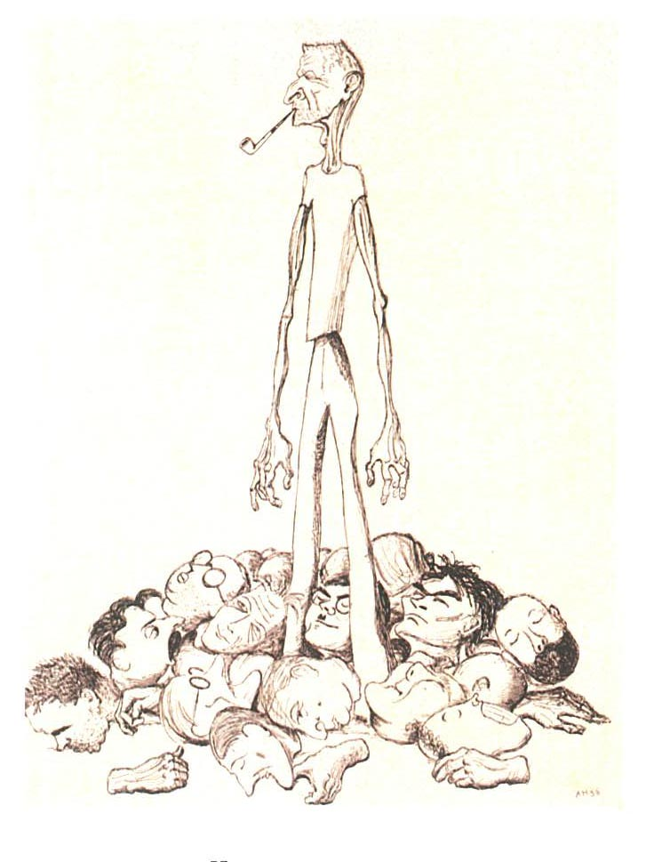

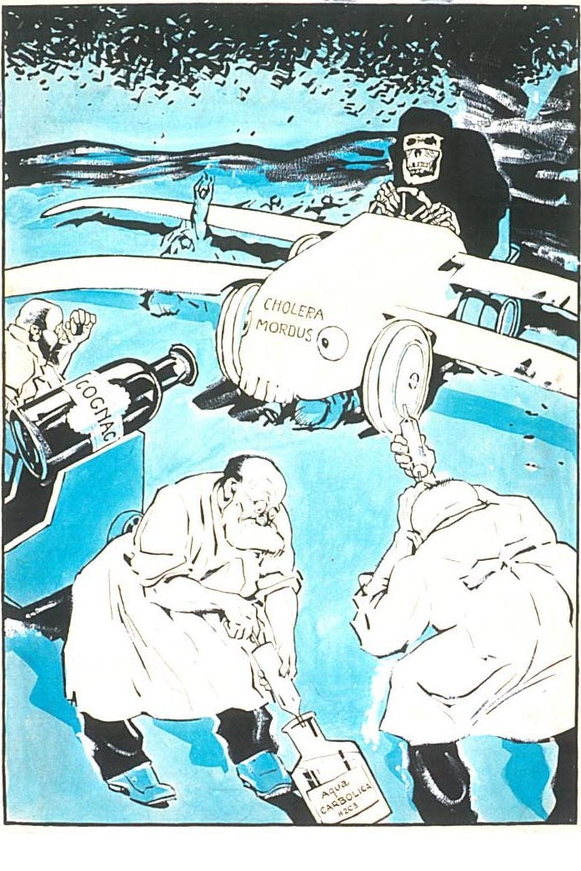
Obrazová příloha č. 2 Josef Lada - Pokoj pro svobodné pány a Cholera mordus (V okovech smíchu)
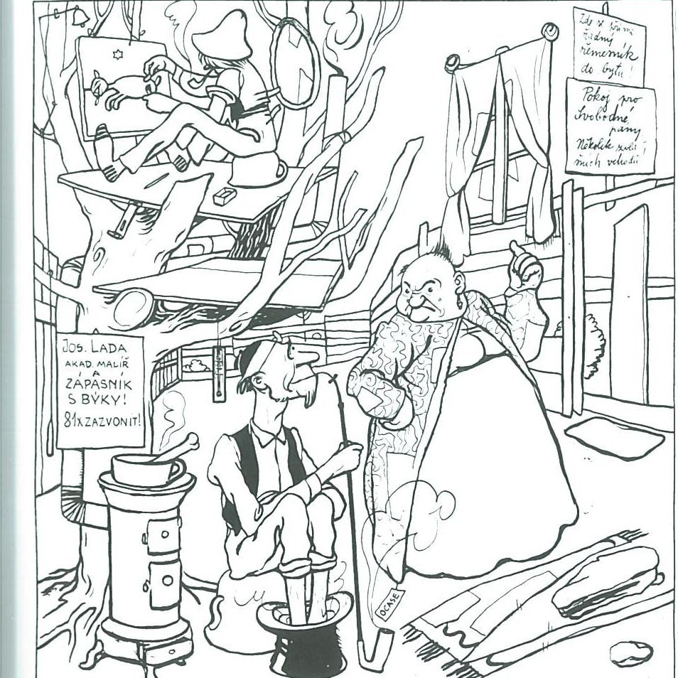

Obrazová příloha č. 3 Antonín Pelc (V okovech smíchu)
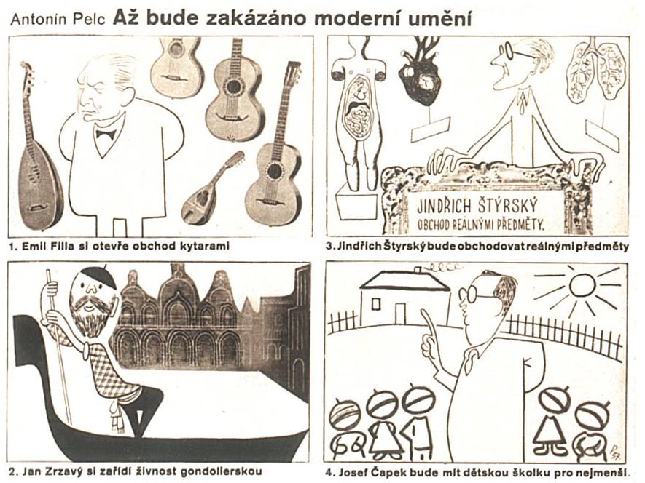

Obrazová příloha č. 4 František Bidlo – Vzpomínka na Prahu (V okovech smíchu)
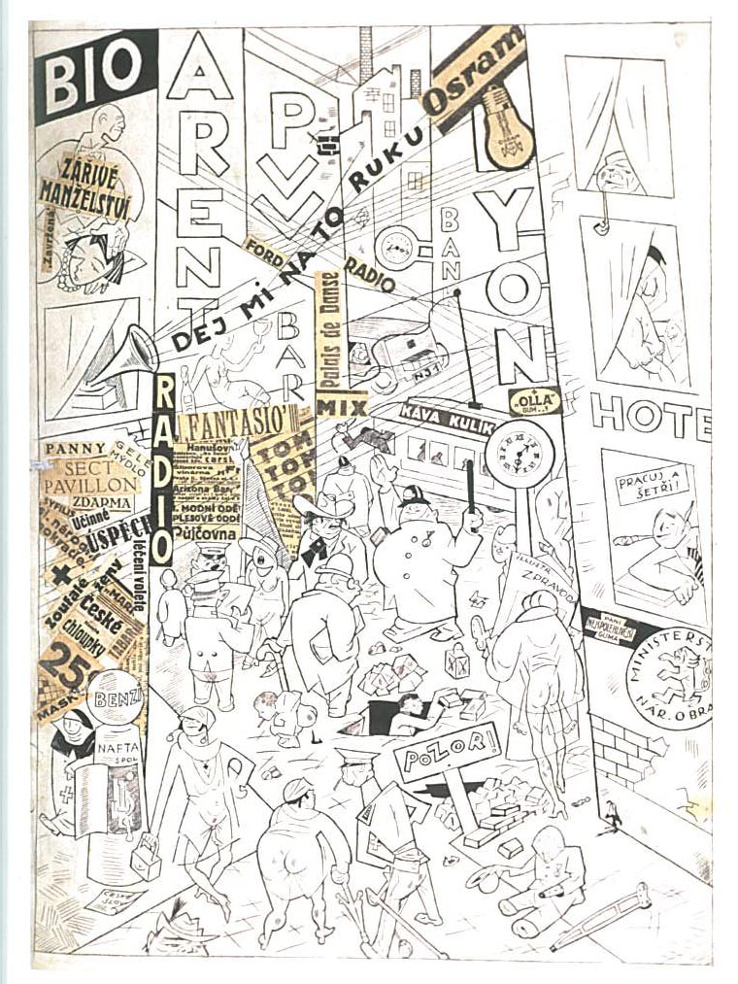
Obrazová příloha č. 4 a 5 Jiránek (Český kreslený humor 20. století) a Kočka a myš (O Karikatúre)
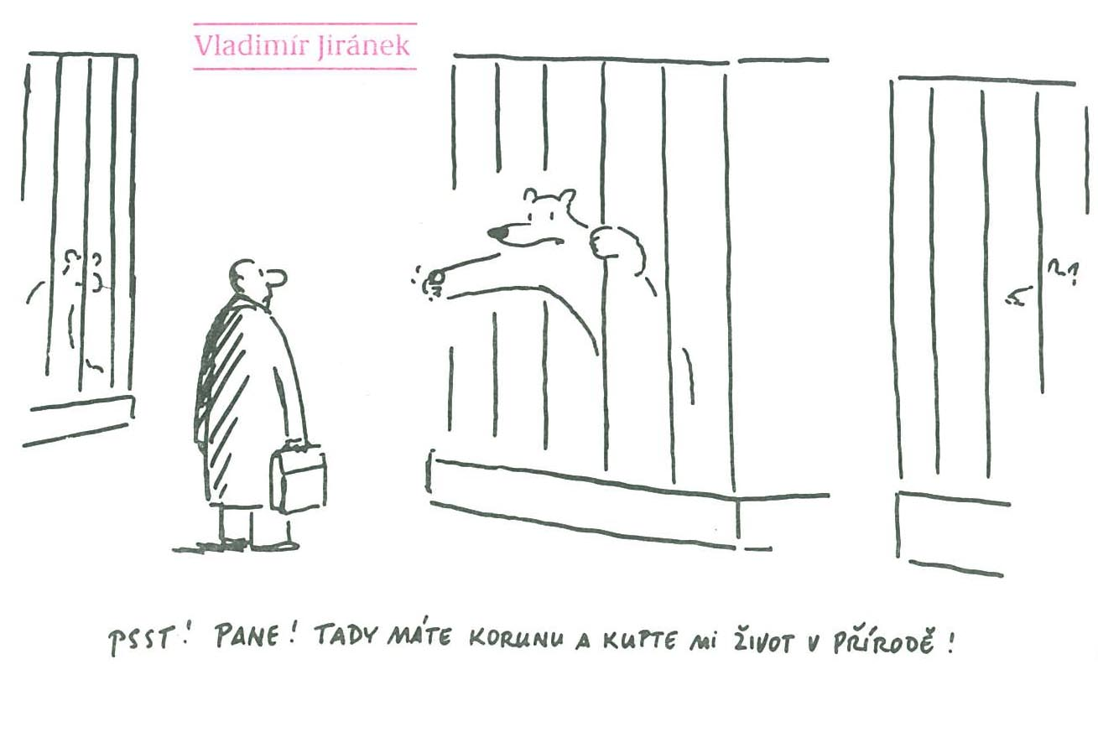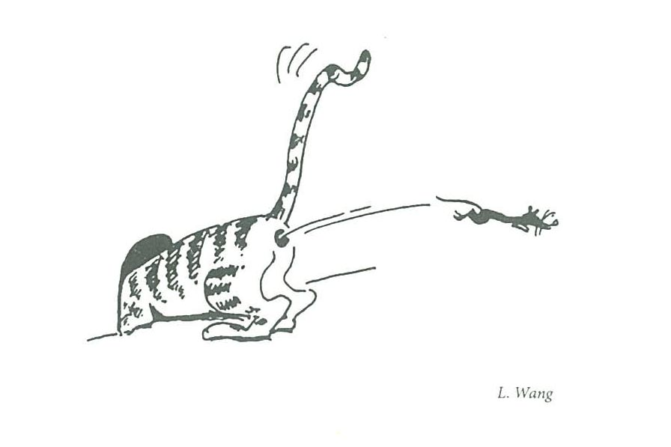

Obrazová příloha č. 6 Marshall McCloud (Jak rozumět komiksu)
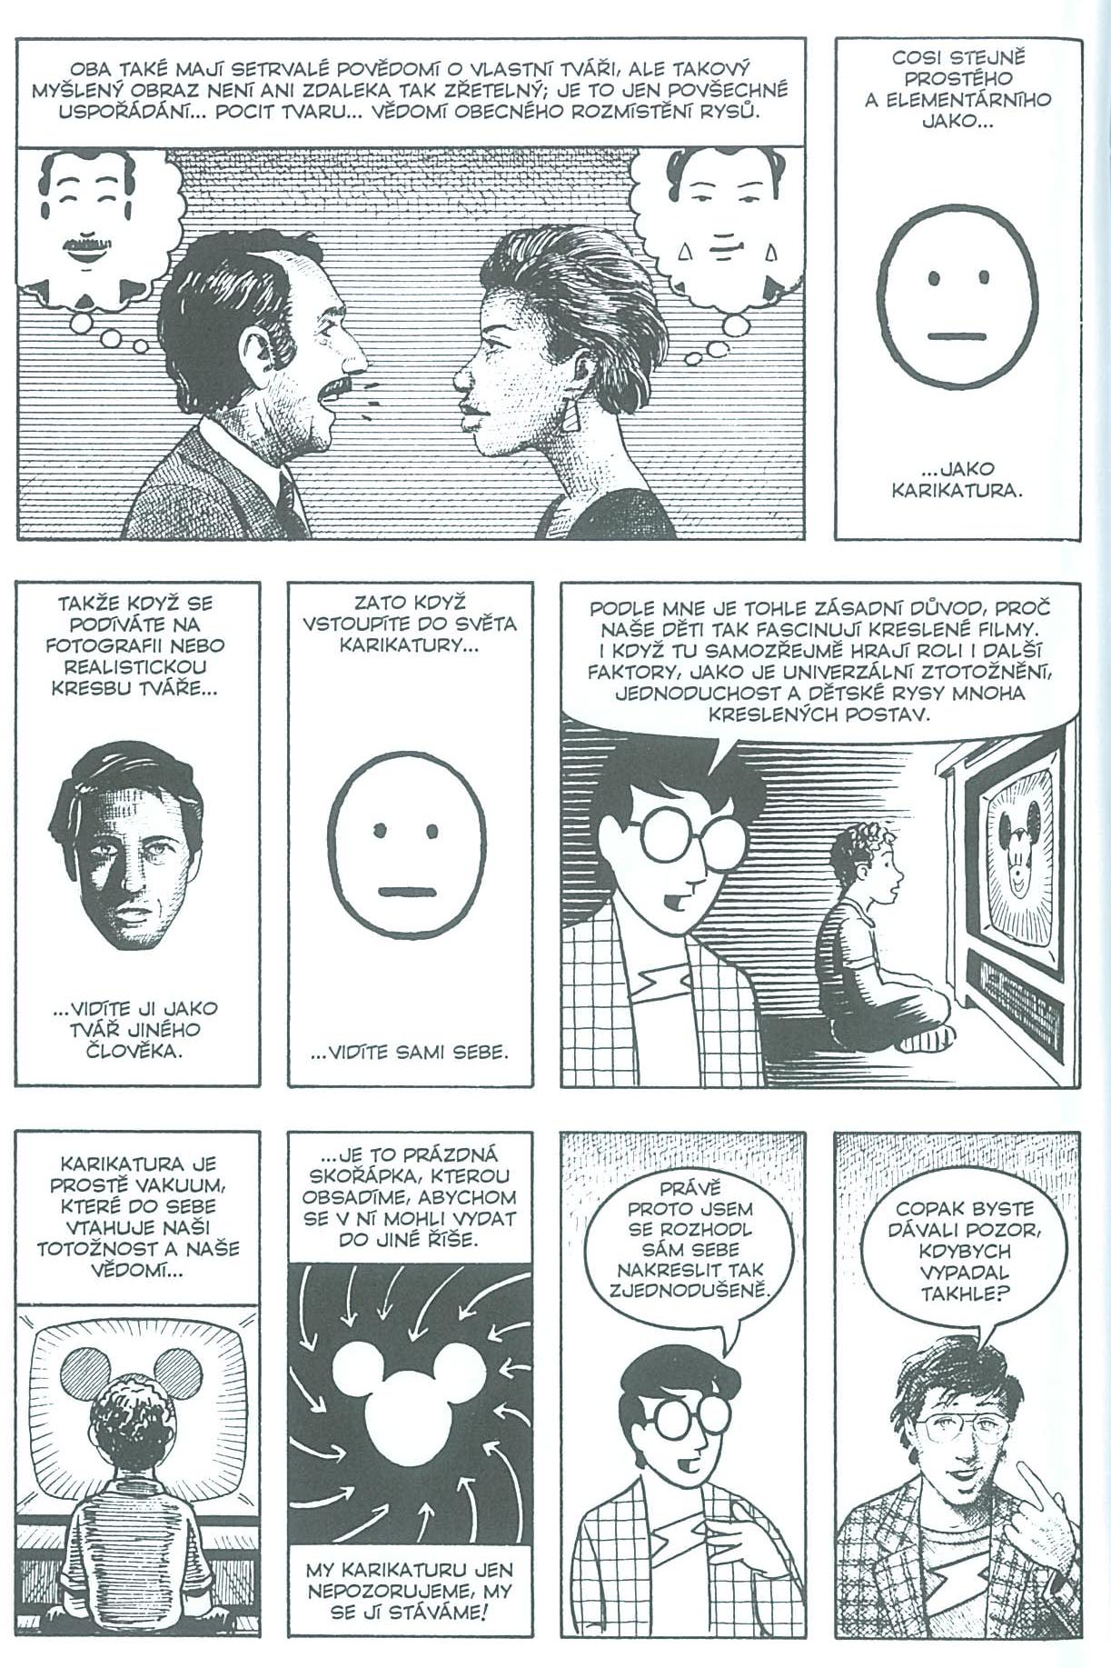

Obrazová příloha č. 7 Shooty (SME 7.4. 2007)
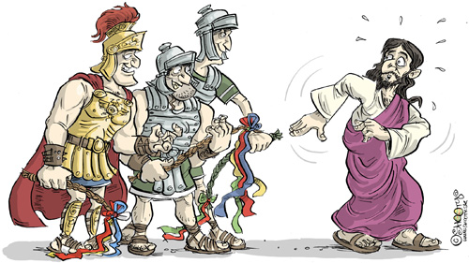

PETEROVÁ, Martina. Němci v české karikatuře. Přerov: Šárka, 2001. s. 10
CHROBÁK, Ondřej, WINTER, Tomáš. V okovech smíchu. Praha: Gallery, 2006. s. 8
PYTLÍK, Radko. Český kreslený humor 20. Století. Praha: Odeon, 1988. s. 8
PYTLÍK, Radko. Český kreslený humor 20. Století. Praha: Odeon, 1988. s. 8
HOFFMEISTER, Adolf. Poezie a Karikatura: slova z let třicátých a z nedávné minulosti. Praha: Československý spisovatel, 1961. s. 79
HOFFMEISTER, Adolf. Poezie a Karikatura: slova z let třicátých a z nedávné minulosti. Praha: Československý spisovatel, 1961. s. 88
FӦLDVÁRI, Kornel. O karikatúre. Levice: LCA Publishers Group, 2006. s. 15
FӦLDVÁRI, Kornel. O karikatúre. Levice: LCA Publishers Group, 2006. s. 15
FӦLDVÁRI, Kornel. O karikatúre. Levice: LCA Publishers Group, 2006. s. 27
PYTLÍK, Radko. Český kreslený humor 20. Století. Praha: Odeon, 1988. s. 8
FӦLDVÁRI, Kornel. O karikatúre. Levice: LCA Publishers Group, 2006. s. 71
FӦLDVÁRI, Kornel. O karikatúre. Levice: LCA Publishers Group, 2006. s. 18
PYTLÍK, Radko. Český kreslený humor 20. Století. Praha: Odeon, 1988. s. 9
CHROBÁK, Ondřej, WINTER, Tomáš. V okovech smíchu. Praha: Gallery, 2006. s. 8
CHROBÁK, Ondřej, WINTER, Tomáš. V okovech smíchu. Praha: Gallery, 2006. s. 8
CHROBÁK, Ondřej, WINTER, Tomáš. V okovech smíchu. Praha: Gallery, 2006. s. 9
PYTLÍK, Radko. Český kreslený humor 20. Století. Praha: Odeon, 1988. s. 7
PYTLÍK, Radko. Český kreslený humor 20. Století. Praha: Odeon, 1988. s. 8
HANOUSEK, Ivan. Výtvarná publicistika v českých novinách a časopisech v letech 1958 – 1968. Praha: Fakulta sociálních věd a publicistiky University Karlovy, 1969. s. XX závěr
HANOUSEK, Ivan. Výtvarná publicistika v českých novinách a časopisech v letech 1958 – 1968. Praha: Fakulta sociálních věd a publicistiky University Karlovy, 1969. s. 6
HANOUSEK, Ivan. Výtvarná publicistika v českých novinách a časopisech v letech 1958 – 1968. Praha: Fakulta sociálních věd a publicistiky University Karlovy, 1969. s. 7
Tamtéž
HANOUSEK, Ivan. Výtvarná publicistika v českých novinách a časopisech v letech 1958 – 1968. Praha: Fakulta sociálních věd a publicistiky University Karlovy, 1969. s. 8
Tamtéž
Tamtéž
HANOUSEK, Ivan. Výtvarná publicistika v českých novinách a časopisech v letech 1958 – 1968. Praha: Fakulta sociálních věd a publicistiky University Karlovy, 1969. s. 9
JIRÁSEK, Jiří. Na obranu kreseb, Kultura č. 16, Praha 1961. s. 6
JIRÁNEK, Vladimír. Slovo k analfabetům, Mladý svět č. 16, Praha 1962. s. 11
HANOUSEK, Ivan. Výtvarná publicistika v českých novinách a časopisech v letech 1958 – 1968. Praha: Fakulta sociálních věd a publicistiky University Karlovy, 1969. s. 10
HANOUSEK, Ivan. Výtvarná publicistika v českých novinách a časopisech v letech 1958 – 1968. Praha: Fakulta sociálních věd a publicistiky University Karlovy, 1969. s. 13
FӦLDVÁRI, Kornel. O karikatúre. Levice: LCA Publishers Group, 2006. s. 17
HANOUSEK, Ivan. Výtvarná publicistika v českých novinách a časopisech v letech 1958 – 1968. Praha: Fakulta sociálních věd a publicistiky University Karlovy, 1969. s. 14
HANOUSEK, Ivan. Výtvarná publicistika v českých novinách a časopisech v letech 1958 – 1968. Praha: Fakulta sociálních věd a publicistiky University Karlovy, 1969. s. 14
FӦLDVÁRI, Kornel. O karikatúre. Levice: LCA Publishers Group, 2006. s. 36
FӦLDVÁRI, Kornel. O karikatúre. Levice: LCA Publishers Group, 2006. s. 26
FӦLDVÁRI, Kornel. O karikatúre. Levice: LCA Publishers Group, 2006. s. 27
FӦLDVÁRI, Kornel. O karikatúre. Levice: LCA Publishers Group, 2006. s. 27
FӦLDVÁRI, Kornel. O karikatúre. Levice: LCA Publishers Group, 2006. s. 17
Tamtéž
HANOUSEK, Ivan. Výtvarná publicistika v českých novinách a časopisech v letech 1958 – 1968. Praha: Fakulta sociálních věd a publicistiky University Karlovy, 1969. s. 15
FӦLDVÁRI, Kornel. O karikatúre. Levice: LCA Publishers Group, 2006. s. 25
FӦLDVÁRI, Kornel. O karikatúre. Levice: LCA Publishers Group, 2006. s. 48
HOFFMEISTER, Adolf. Poezie a Karikatura: slova z let třicátých a z nedávné minulosti. Praha: Československý spisovatel, 1961. s. 37
HOFFMEISTER, Adolf. Poezie a Karikatura: slova z let třicátých a z nedávné minulosti. Praha: Československý spisovatel, 1961. s. 62
HOFFMEISTER, Adolf. Poezie a Karikatura: slova z let třicátých a z nedávné minulosti. Praha: Československý spisovatel, 1961. s. 90
FӦLDVÁRI, Kornel. O karikatúre. Levice: LCA Publishers Group, 2006. s. 25
HANOUSEK, Ivan. Výtvarná publicistika v českých novinách a časopisech v letech 1958 – 1968. Praha: Fakulta sociálních věd a publicistiky University Karlovy, 1969. s. 15
HOFFMEISTER, Adolf. Poezie a Karikatura: slova z let třicátých a z nedávné minulosti. Praha: Československý spisovatel, 1961. s. 47
FӦLDVÁRI, Kornel. O karikatúre. Levice: LCA Publishers Group, 2006. s. 25
FӦLDVÁRI, Kornel. O karikatúre. Levice: LCA Publishers Group, 2006. s. 26
HOFFMEISTER, Adolf. Poezie a Karikatura: slova z let třicátých a z nedávné minulosti. Praha: Československý spisovatel, 1961. s. 71
HOFFMEISTER, Adolf. Poezie a Karikatura: slova z let třicátých a z nedávné minulosti. Praha: Československý spisovatel, 1961. s. 75
HANOUSEK, Ivan. Výtvarná publicistika v českých novinách a časopisech v letech 1958 – 1968. Praha: Fakulta sociálních věd a publicistiky University Karlovy, 1969. s. 16
HANOUSEK, Ivan. Výtvarná publicistika v českých novinách a časopisech v letech 1958 – 1968. Praha: Fakulta sociálních věd a publicistiky University Karlovy, 1969. s. 17
Tamtéž
Tamtéž
HANOUSEK, Ivan. Výtvarná publicistika v českých novinách a časopisech v letech 1958 – 1968. Praha: Fakulta sociálních věd a publicistiky University Karlovy, 1969. s. 19
HANOUSEK, Ivan. Výtvarná publicistika v českých novinách a časopisech v letech 1958 – 1968. Praha: Fakulta sociálních věd a publicistiky University Karlovy, 1969. s. 20
HANOUSEK, Ivan. Výtvarná publicistika v českých novinách a časopisech v letech 1958 – 1968. Praha: Fakulta sociálních věd a publicistiky University Karlovy, 1969. s. 21
MCLUHAN, Marshall. Jak rozumět médiím: Extenze člověka. Praha: Odeon, 1991. s. 156
MCCLOUD, Scott. Jak rozumět komiksu. Brno: BB/art, 2008. s. 27
MCCLOUD, Scott. Jak rozumět komiksu. Brno: BB/art, 2008. s. 27
MCCLOUD, Scott. Jak rozumět komiksu. Brno: BB/art, 2008. s. 28
Tamtéž.
Tamtéž
MCCLOUD, Scott. Jak rozumět komiksu. Brno: BB/art, 2008. s. 29
MCCLOUD, Scott. Jak rozumět komiksu. Brno: BB/art, 2008. s. 30
MCCLOUD, Scott. Jak rozumět komiksu. Brno: BB/art, 2008. s. 31
MCCLOUD, Scott. Jak rozumět komiksu. Brno: BB/art, 2008. s. 35
MCCLOUD, Scott. Jak rozumět komiksu. Brno: BB/art, 2008. s. 36
Tamtéž
Tamtéž
MCCLOUD, Scott. Jak rozumět komiksu. Brno: BB/art, 2008. s. 36
MCLUHAN, Marshall. Jak rozumět médiím: Extenze člověka. Praha: Odeon, 1991. s. 153
MCCLOUD, Scott. Jak rozumět komiksu. Brno: BB/art, 2008. s. 38
Tamtéž
Tamtéž
Tamtéž
MCCLOUD, Scott. Jak rozumět komiksu. Brno: BB/art, 2008. s. 38
MCCLOUD, Scott. Jak rozumět komiksu. Brno: BB/art, 2008. s. 39
MCCLOUD, Scott. Jak rozumět komiksu. Brno: BB/art, 2008. s. 40
Tamtéž
MCCLOUD, Scott. Jak rozumět komiksu. Brno: BB/art, 2008. s. 41
MCCLOUD, Scott. Jak rozumět komiksu. Brno: BB/art, 2008. s. 43
MCCLOUD, Scott. Jak rozumět komiksu. Brno: BB/art, 2008. s. 41
MCCLOUD, Scott. Jak rozumět komiksu. Brno: BB/art, 2008. s. 42
MCCLOUD, Scott. Jak rozumět komiksu. Brno: BB/art, 2008. s. 49
Tamtéž
MCCLOUD, Scott. Jak rozumět komiksu. Brno: BB/art, 2008. s. 57
FӦLDVÁRI, Kornel. O karikatúre. Levice: LCA Publishers Group, 2006. s. 55

